**Natural & Adabas**

**Sumário**

**Natural**

1 - Introdução e Hello World

2 - Tipos de dados

3 - Operadores

4 - Entradas e Saídas

5 - Processamento Condicional

6 - Processamento de Strings

7 - Processamento de Loop

8 - Modularização e Subprogramas

9 - Características do Natural

10 - Comandos Gerais

11 - Comandos de Entrada/Saída

12 - Operações Aritméticas

13 - Manipulação de Campos

14 – Instruções Condicionais

15 – Controle de Processamento (loops)

16 - Processamento de Quebra Automática

17 - Modularização do Sistema

18 - Mapas

19 – Window(janelas)

20 – Subprogramas

21 – Sub-rotinas Externas

22 – Copycode

23 – Helproutines

24 – Manipulação de Dados

25 – Manipulação de Strings/Arrays

**Adabas**

1 - Noções Básicas

2 - Acesso e Consulta

3 - Atualizações e Transações

**Natural**

**1 - Introdução e Hello World**

Natural é uma linguagem de programação 4GL, concebida para o desenvolvimento de aplicações de negócios em multicamadas. Muitas empresas e organizações ao redor do mundo usam o Natural para desenvolver aplicações de missão crítica para os seus negócios. Essas aplicações são executadas em vários setores, por exemplo, bancário, seguros, logística, varejo, manufatura e organizações governamentais. Aplicações em Natural são compatíveis em várias plataformas, isto é, uma vez desenvolvidas, o código Natural pode ser executado em todas elas, como Mainframes, Linux, Unix, Windows e containers na nuvem. O Natural é uma linguagem procedural embutida com comandos poderosos para processamento de dados e gerenciamento de transações que acessam Adabas e SQL e muitos outros sistemas de bancos de dados. A sintaxe deve vir naturalmente, como disseram os criadores do Natural.

Vejamos um rápido exemplo para um programa Hello World. O Natural One é um ambiente de desenvolvimento moderno baseado em Eclipse, que suporta os processos e ferramentas DevOps.

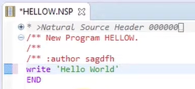

Observe os comentários lá em cima. Cada linha comentada tem de começar com barra ou apenas com asterisco. A única coisa que precisamos para um programa Hello World em Natural é duas linhas de código. Cada programa em Natural deve terminar com um comando "END" ou um ponto (.). Esse comando "WRITE" é usado para apresentar na saída o texto que está dentro das aspas simples.

Para executar o programa, clica-se com o botão direito do mouse no arquivo à esquerda selecionando "Run as natural application".

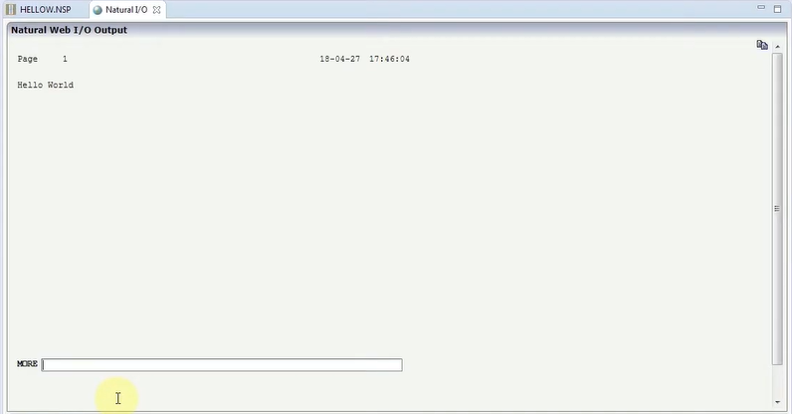

**Glossário**

Linguagem de programação 4GL: as linguagens de programação de quarta geração, ou 4GL em sua abreviatura de origem inglesa, são linguagens de programação de alto-nível com objetivos específicos, como o desenvolvimento de softwares comerciais de negócios. Elas permitem ao programador especificar o que deve ser feito visando um resultado imediato.

Sistemas distribuídos: um sistema distribuído é uma coleção de programas de computador que utilizam recursos computacionais em vários pontos centrais de computação diferentes para atingir um objetivo comum e compartilhado. Os sistemas distribuídos visam remover gargalos ou pontos centrais de falha de um sistema.

Aplicação de negócios em multicamadas: a arquitetura de aplicações multicamadas é baseada no modelo de sistemas distribuídos, mas sob a perspectiva da Engenharia de Software é uma arquitetura que deve seguir o padrão da divisão em camadas, em pelo menos três níveis de preocupações: apresentação, lógica de domínio e dados. Sem dúvida, desenvolver software para atender necessidades empresariais é uma tarefa árdua. Envolve escolhas e decisões de projeto que podem tornar fácil ou difícil a evolução da solução construída. Quando se fala de software empresarial (aplicação corporativa), é um consenso que o melhor padrão arquitetural para diminuir a complexidade é dividir a aplicação em “camadas”, o que chamamos de uma arquitetura multicamadas.

Missão crítica: já imaginou o que aconteceria se o sistema do seu banco ficasse horas sem funcionar? Quais seriam as consequências se seu provedor de acesso à internet perdesse dados de seus clientes? Já pensou na situação caótica que a cidade de São Paulo viveria se os computadores do sistema metroviário simplesmente parassem? Para muitas empresas e setores de atividade, o uso de sistemas computacionais é imprescindível para a manutenção do negócio. Se tal sistema é vítima de uma falha que interrompa seu funcionamento ou que cause a perda de dados importantes, a empresa pode simplesmente falir. Para evitar esse tipo de transtornos, tais empresas "montam" seus sistemas como sendo de missão crítica. Em poucas palavras, missão crítica é um ambiente tecnológico construído para evitar a paralisação de serviços computacionais e a perda de dados importantes a um negócio. Para isso, uma série de equipamentos e tecnologias é aplicada ao ambiente.

**2 - Tipos de dados**

Agora vamos ver alguns dos tipos de dados mais básicos disponíveis em Natural e como atribuir valores a eles. Para usar variáveis, primeiro temos que defini-las. Faremos a definição no início do programa em um bloco de "define data". As variáveis que iremos usar são apenas para uso local nesse programa, portanto iremos definir "local".

Agora iremos adicionar algumas variáveis para um empregado. A linguagem Natural me permite agrupar dados indicados por níveis, assim iremos atribuir o nível 1 para a variável "empregado". Em seguida a variável "nome" no nível 2, que será um dado Alfanumérico (String) com tamanho fixo ou dinâmico. Nesse caso a variável "nome" terá um tamanho máximo de 30 caracteres (A30).

A variável "age" será um número inteiro de 2 bytes (I2). Por fim, teremos a variável "salary" com um número decimal, nesse caso um valor numérico com 7 dígitos antes do ponto decimal e 2 dígitos depois do ponto decimal (N7.2).

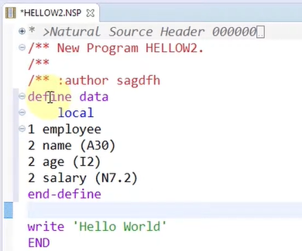

Agora iremos atribuir valores as variáveis. Assim moveremos 'John Doe' para o campo "name". Outra sintaxe comum para atribuições é através do dois pontos e igual (:=).

move ‘John Doe’ to name

age := 42

salary := 100000

Estenderemos o uso do comando "write" para exibir os dados de modo a emitir uma string de tamanho fixo e uma de tamanho variável.

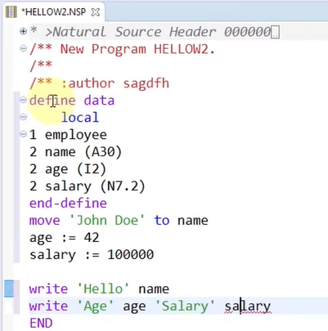

Ao executar o programa teremos:

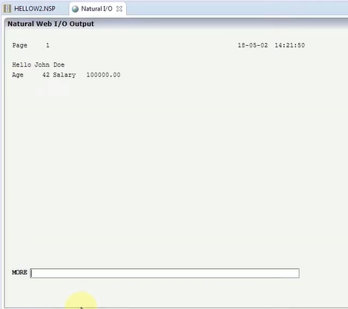

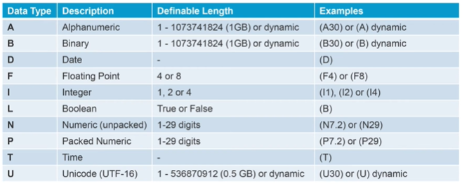

OBS: Os nomes de variáveis não diferenciam maiúsculas de minúsculas.

**3 - Operadores**

Agora veremos alguns dos diferentes operadores do Natural e ainda como inicializar variáveis durante sua definição. No exemplo seguinte iremos aumentar o salário de nossos empregados a partir da semana que vem.

Definiremos uma variável chamada "newsalary" do tipo N7.2.

2 newsalary (N7.2)

Também definiremos uma variável "salarydate" do tipo D para data. Para calcularmos a data para uma semana a partir de hoje, inicializamos a variável com a data atual através do comando "init <>". Dentro do sinal de maior e menor <>, usaremos uma variável interna do sistema <*datx> para obter a data atual.

2 salarydate (D) init <*datx>

Criaremos uma representação alphanumérica (string) da data.

2 salarydateA (A10)

Para computar o salário novo, multiplicaremos por uma constante com muitas casas decimais, ou seja, arredondaremos o resultado de forma correta. Para tal, usaremos o comando "compute rounded" e uma atribuição padrão.

compute rounded newsalary := salary * 1.15000086

Para adicionarmos uma semana a data usaremos o "add".

add 7 to salarydate

Em muitos casos é pedido que se converta a variável para outros tipos. O comando mais comum é o "move edited". Ele permite usar uma máscara de edição para o formato requerido.

move edited salarydate (em=YYYY-MM-DD) to salarydateA

O "em" significa edited mask.

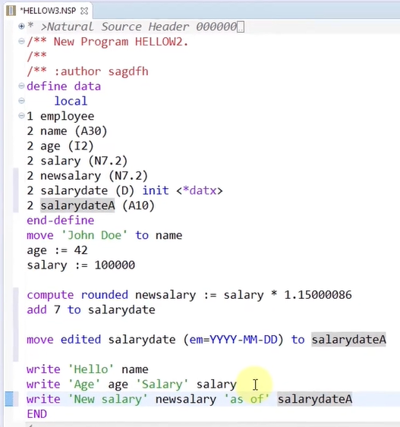

Ao executarmos o programa:

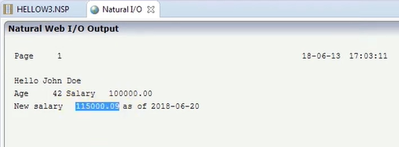

**Comandos**

**move edited**: converter tipos de dados

**compute rounded**: para cálculos que precisem ser arredondados

**add**: incrementar

**subtract**: decrementar

**reset**: restaurar o valor inicial da variável. 0 ou em branco conforme o tipo de dado

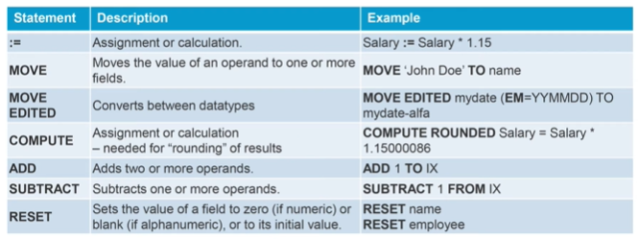

**4 - Entradas e Saídas**

Agora veremos as regras de entrada e saída mais comuns no Natural. Ao invés de atribuirmos valores a variáveis, podemos obtê-los usando o comando "input". Assim excluo as atribuições e as substituo por "input name age salary".

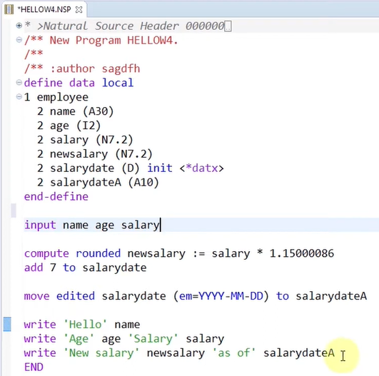

Ao executar o programa:

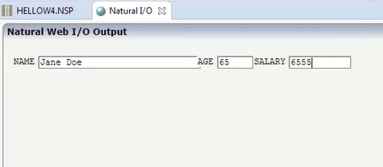

Ao inserir os dados e pressionar Enter teremos:

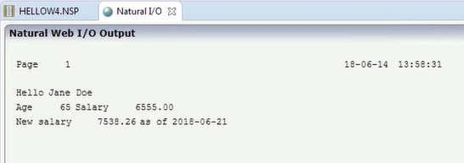

Mesmo sem implementar alterações, esse programa também pode ser usado em um ambiente batch, no qual a entrada e a saída são baseadas em arquivos.

Para demonstrar quão fácil é criar uma saída formatada para telas ou relatórios, veremos um pequeno loop baseado em dados, que pode nos trazer alguns dados do empregado para a exibição. A única coisa que precisamos é inserir "display" e as variáveis de nível de grupo ou individual. No caso, selecionaremos o nível de grupo "employee".

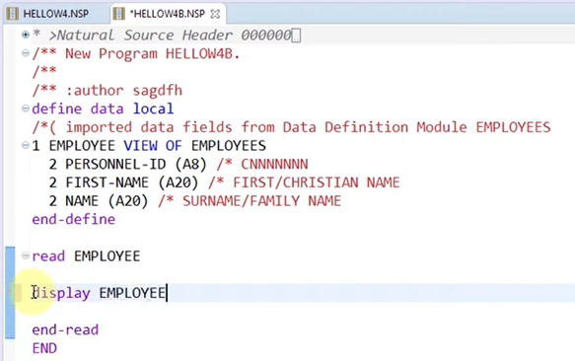

Ao executar o programa:

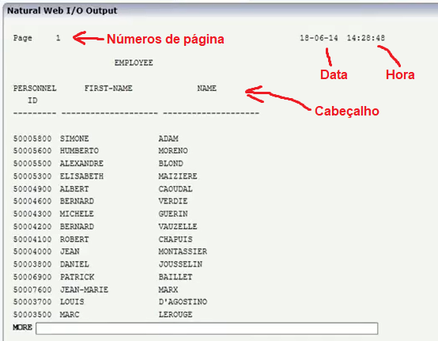

Como você pode ver o comando "display" criou um relatório com número de página, data, hora e cabeçalho para o nível de grupo e para os campos. Ao pressionar enter, veremos os números de página mudando, enquanto o cabeçalho fica no topo de cada página nova.

O comando "input" é uma forma simples de obter entradas de um usuário online ou execução batch. O comando "display" possibilita uma formatação de campos muito básica mas que pode ser melhorada com posicionamento específico de campos e muito mais. Isso pode ser feito usando o editor de mapas que permite desenhar graficamente a tela ou o mapa.

Com o comando "input using map" você pode obter a entrada de dados a partir desse mapa. O "reinput" é normalmente utilizado quando há falha na validação de um campo e você deseja que o usuário corrija o erro. O comando "display" é para relatórios e oferece várias funcionalidades de formatação automática e o comando "write" se destina a saídas básicas. O comando "print" é especialmente útil para exibir strings dinâmicas longas, pois irá fazer automaticamente as quebras de linha, caso a saída não caiba numa mesma linha.

**Glossário**

Ambiente batch: um ambiente batch é um sistema de processamento de dados no qual os trabalhos ou tarefas são executados em lote, ou seja, em lotes ou grupos de dados. Em outras palavras, é um ambiente em que os programas são executados em segundo plano, sem interação do usuário, seguindo um fluxo pré-definido de processamento de dados. Nesse ambiente, os trabalhos são agrupados em lotes ou em grandes quantidades, que são processados sequencialmente por um sistema de processamento em lote. Cada trabalho dentro de um lote é executado de forma independente, sem interação do usuário. O sistema executa cada trabalho até o final, sem interrupções, e, em seguida, passa para o próximo trabalho do lote. Os ambientes batch são comuns em sistemas de processamento de transações financeiras, processamento de folha de pagamento, processamento de faturas e em outras áreas que exigem processamento de grande volume de dados em tempo diferido. Isso ocorre porque, em ambientes de processamento em lote, os trabalhos podem ser programados para serem executados fora do horário de pico, quando a carga no sistema é menor. Dessa forma, o processamento é realizado com mais eficiência e com menor impacto no desempenho do sistema em tempo real. Os sistemas de processamento em lote também são usados para processar grandes quantidades de dados em um único trabalho, como, por exemplo, quando se deseja gerar relatórios ou realizar cálculos complexos em grandes bases de dados. Em resumo, um ambiente batch é um sistema que processa trabalhos em lotes, sem interação do usuário, seguindo um fluxo pré-definido de processamento de dados.

**5 - Processamento Condicional**

A forma mais simples de processamento condicional na maioria das linguagens é o comando "if". Iremos calcular um aumento de salário baseado na idade. Se a idade do empregado for inferior a 40, daremos a ele um aumento de 15%. Caso contrário, terá um aumento de 10%. Os blocos de "if" devem terminar com o comando "end-if".

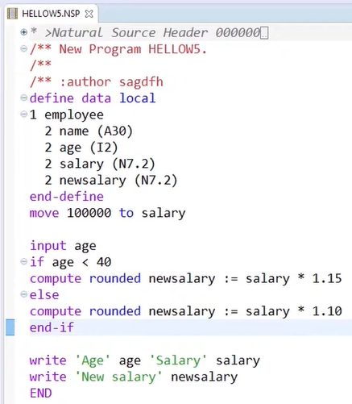

Ao executar o programa, informamos a idade e pressionamos enter. Veremos que foi adicionado 15% ao salário.

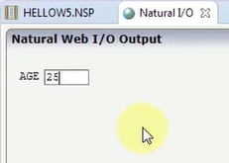

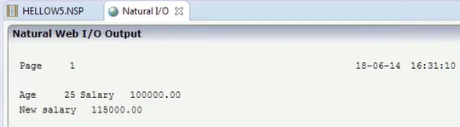

Mas e se quisermos fazer a distinção entre vários valores ou intervalos? Poderemos fazê-lo com vários comandos "if" alinhados, mas o natural disponibiliza o comando "decide" que é mais conveniente, semelhante ao comando "switch" em outras linguagens.

É obrigatório definir o que deve acontecer se nenhum desses valores bater. No "none" a variável "newsalary" recebe "salary", ou seja, não ocorre nenhum cálculo.

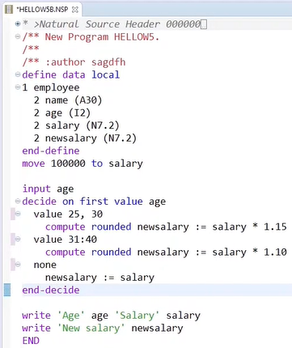

Se valores específicos ou intervalos não forem suficientes, o natural também tem uma variante da regra "decide" para expressões booleanas (true e false).

Veremos um exemplo com esse comando "decide for first condition" em que o valor é substituído pelo comando "when" e a condição que precisa ser aplicada.

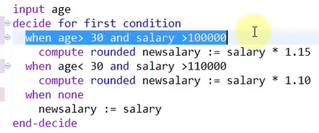

Assim, no primeiro "when", as condições são que a idade seja superior a 30 e o salário maior que 100000.

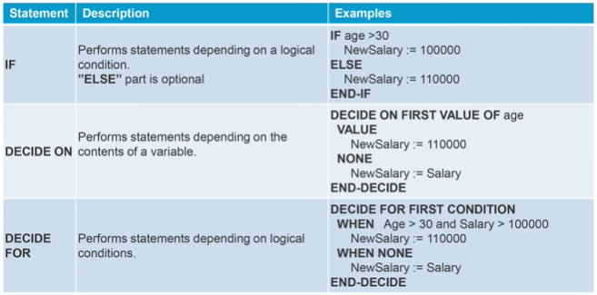

**6 - Processamento de Strings**

Agora veremos como processar Strings de texto no Natural. Vamos ver como analisar e concatenar Strings e como alterar o seu conteúdo para, por exemplo, maiúsculas. Para lhe mostrar como as cadeias são concatenadas ou compactadas, alterei minhas definições de variáveis para conterem um nome e um sobrenome do tipo (A30). Também há um campo “fullname” de tipo dinâmico para o resultado. Também atribui valores ao “nome” e ao “sobrenome”.

2 firstname (A30)

2 lastname (A30)

2 fullname (A) dynamic

Posso agora compactar várias constantes ou variáveis numa String. Vou solicitar a compressão de “Mr”, “firstname” e “lastname” para dentro de “fullname”.

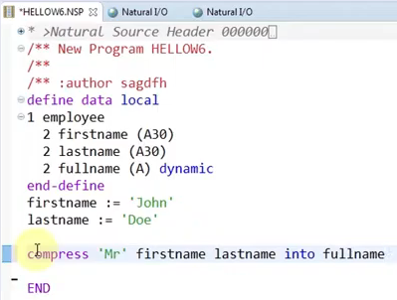

Em seguida, vou usar um “print fullname” para enviar para a tela. Vamos salvar e executar. Aqui temos o resultado de compactar as variáveis com um espaço adicionado entre cada elemento.

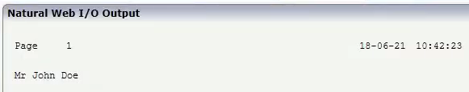

Há várias opções adicionais para o comando de compactação. Por exemplo, posso definir um delimitador ao invés do espaço, como uma vírgula, caso precise criar um arquivo CSV separado por vírgula.

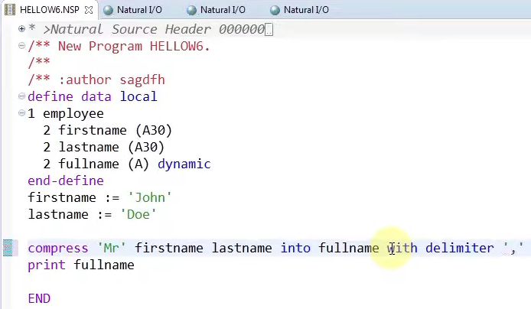

Ao executar o programa:

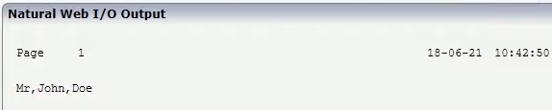

Também podemos pegar os valores separados por virgulas e coloca-los em uma matriz. Para fazer isso, defino uma matriz simples com três ocorrências do tipo (A30).

1 elements (A30/1:3)

Assim vou separar “fullname” nos elementos da matriz.

separate fullname into elements(*)

O asterisco entre parênteses indica que não estamos lidando com um índice específico da matriz, mas com a própria matriz. Para exibir isso na tela, dessa vez vou usar o comando display que vai listar os valores de toda a matriz linha a linha.

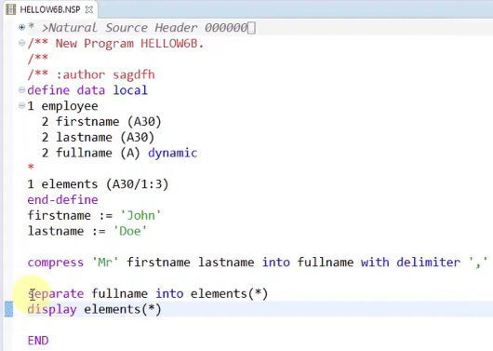

Ao executar o programa:

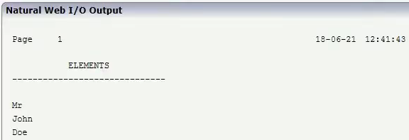

No exemplo seguinte vou mostrar como examinar uma string para determinar o número de ocorrências de um caractere ou string específica, como uma vírgula por exemplo. Também retornaremos o índice da primeira ocorrência da vírgula. Criei duas variáveis do tipo (I2) para guardar esses valores.

1 n (i2) ➜ número de ocorrências

1 ix (i2) ➜ posição da primeira ocorrência

Assim vou inserir “examine fullname for ‘,’ giving number n position ix”.

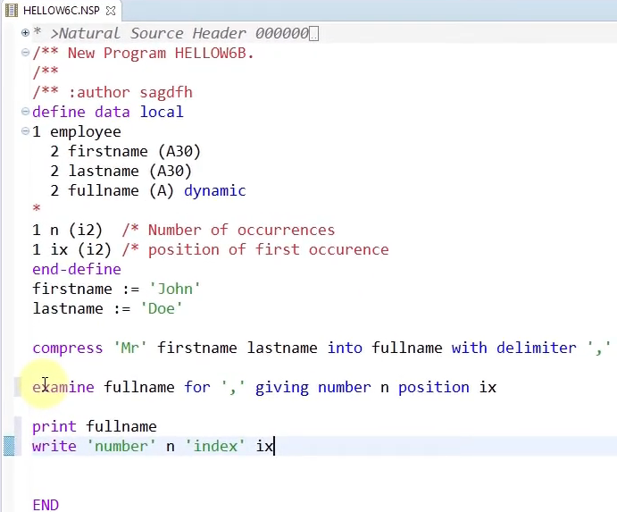

Ao executar o programa:

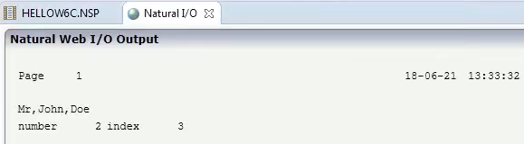

E aqui temos nosso resultado do número de vírgulas e a posição da primeira no índice.

O comando “examine” tem várias outras funcionalidades, como substituir caracteres específicos que podem ser usados para transformações em maiúsculas e minúsculas. A sintaxe para transformar em maiúsculas é “examine fullname translate into up”.

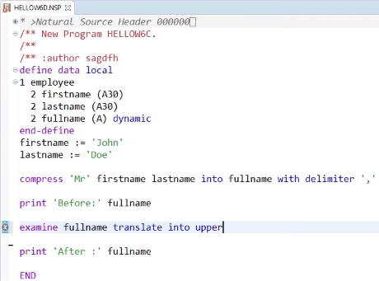

Ao executar o programa:

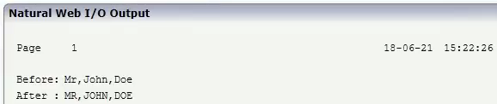

**Comandos**

**Compress**: compactar constantes e variáveis numa String de destino.

**Separate**: faz o contrário do “compress”, separando os elementos individuais de uma String em campos, frequentemente com uma matriz.

**Examine**: nos permite pesquisar e substituir caracteres e determinar a quantidade de um determinado caractere e seu índice.

**Examine Translate**: é uma forma simples de transformar uma String em maiúsculas ou minúsculas.

**Substring**: pode ser usada em conjunto com as outras regras para definir que apenas uma parte da cadeia deva ser processada. Em alguns casos a função também pode ser usada para definir um local na String de destino.

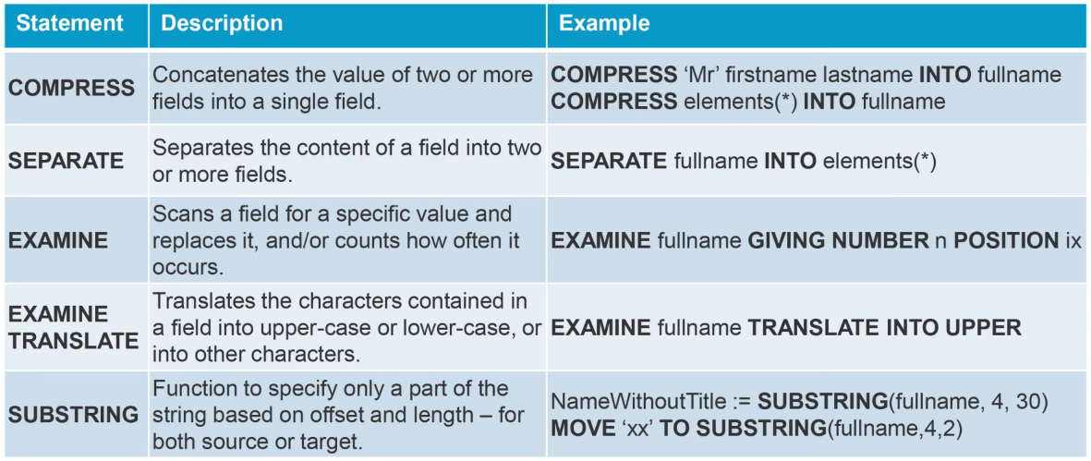

**Glossário**

Arquivo CSV: CSV é um formato de arquivo que significa “**c**omma-**s**eparated-**v**alues” (valores separados por vírgulas). Isso significa que os campos de dados indicados neste formato normalmente são**separados ou delimitados por uma vírgula.** Para entender de uma forma mais prática, vamos supor que você tenha uma planilha que contenha os dados a seguir:

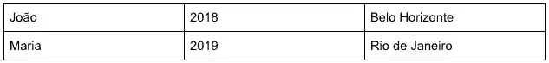

Esses dados poderiam ser lidos em um arquivo CSV separados por vírgulas e por um espaçamento de linha, como no exemplo a seguir:

João,2018,Belo Horizonte

Maria,2019,Rio de Janeiro

**7 - Processamento de Loop**

Neste capítulo mostraremos como usar os dois tipos de laço no natural. O laço controlado com o “for” e o laço flexível com o “repeat”.

O laço “for” é usado em situações em que se sabe antecipadamente quantas iterações se deseja processar. A sintaxe requer uma variável de controle do laço (ix) que definimos aqui como um inteiro de dois bytes (i2). Também definimos uma variável chamada “root” para guardar o valor quadrado, com 1 dígito antes do ponto decimal e 16 dígitos depois do ponto decimal.

1 ix (i2)

1 root (n1.16)

Então vamos escrever o “for” mais a variável “ix” é definida com valores inicial e final, que nesse caso são de 1 até 10. Esses valores podem ser constantes ou variáveis.

Vamos calcular a raiz quadrada usando a função integrada de raiz quadrada do Natural e deixar que ele imprima a variável de controle e a raiz. Veremos como a raiz é calculada para cada um dos dez valores.

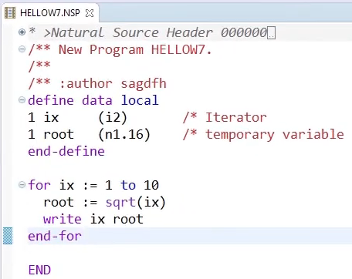

Ao executar o programa:

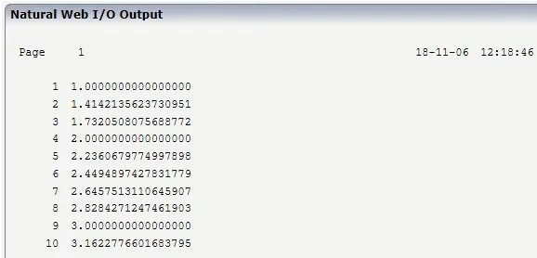

Ao contrário do laço “for”, o laço com “repeat” tem mais opções relacionadas as condições que fazem com que ele pare de executar. Vamos criar um laço de repetição básico com o “repeat” para iniciar o laço, em seguida de uma instrução fictícia qualquer e o “end-repeat” para o fim do laço. Este programa seria sintaticamente válido, mas também muito tolo, porque literalmente faria o natural entrar em um loop eterno. Em outras palavras, não tente isso em casa.

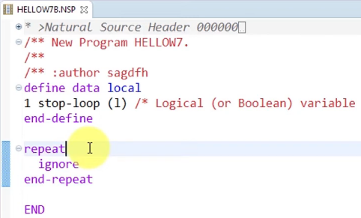

Lembre-se de especificar uma condição que faça com que o laço termine. A instrução “repeat” nos dá duas maneiras de fazer isso. A primeira é a sintaxe “while” na qual você especifica uma condição lógica. Normalmente no início do laço. Indicando que se essa condição não for verdadeira o restante do laço não deverá ser executado. Criamos um boolean. Há uma instrução “while” no começo para testar essa condição, uma instrução “write” para mostrar que estamos no laço e finalmente uma instrução “move” para alterar a variável.

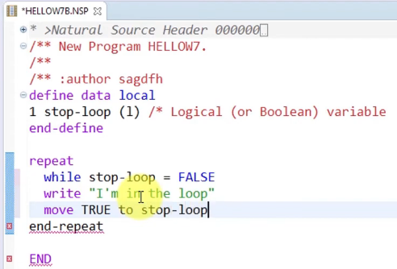

Ao salvar e executar isso você verá que só entraremos no laço uma vez.

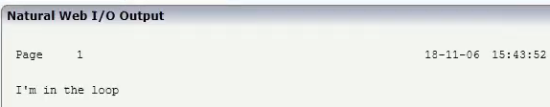

A segunda sintaxe para encerrar um laço de repetição é o “repeat until” em que a condição normalmente é posicionada na parte inferior do laço para determinar se o laço deve terminar agora ou se deve ser repetido. Então se eu deslocar o teste para baixo veremos que a sintaxe “until” é formulada de forma lógica para ser exatamente o oposto da condição “while”. Então repetiremos o laço até que a variável “stop loop” seja verdadeira.

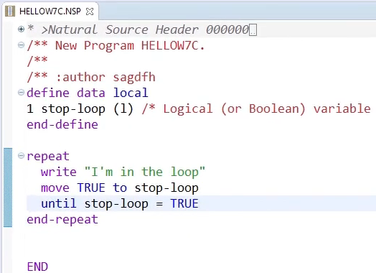

Ao executarmos o programa entraremos no laço somente uma vez.

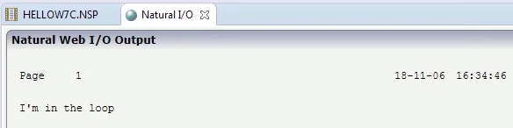

Há também uma terceira opção de saída de emergência em que uma instrução “if” é usada em combinação com a instrução “escape bottom” para finalizar o laço atual. Então vamos substituir o “until” por uma estrutura “if” e adicionar “escape bottom” que pode ficar em qualquer parte do laço.

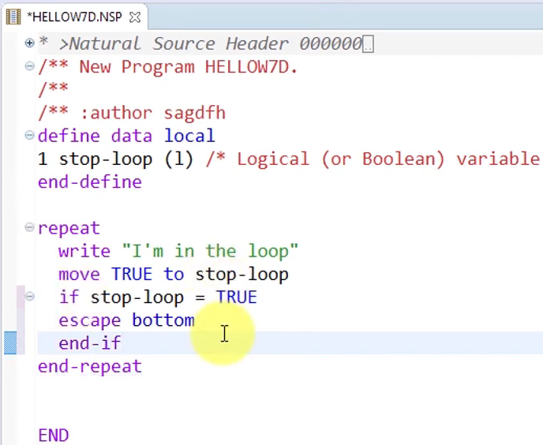

Ao executar o programa temos:

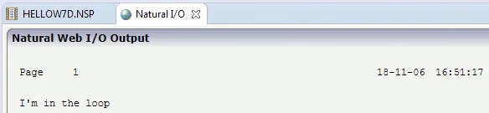

Resumindo, o laço “for” é usado para executar o laço um número específico de vezes. A sintaxe “step” permite diminuir o valor ou ajustar o intervalo. O “repeat while” testa a condição no início do laço e o “repeat until” no final. O “escape bottom” em uma instrução “if” pode ser usado em qualquer lugar, mas é menos estruturado.

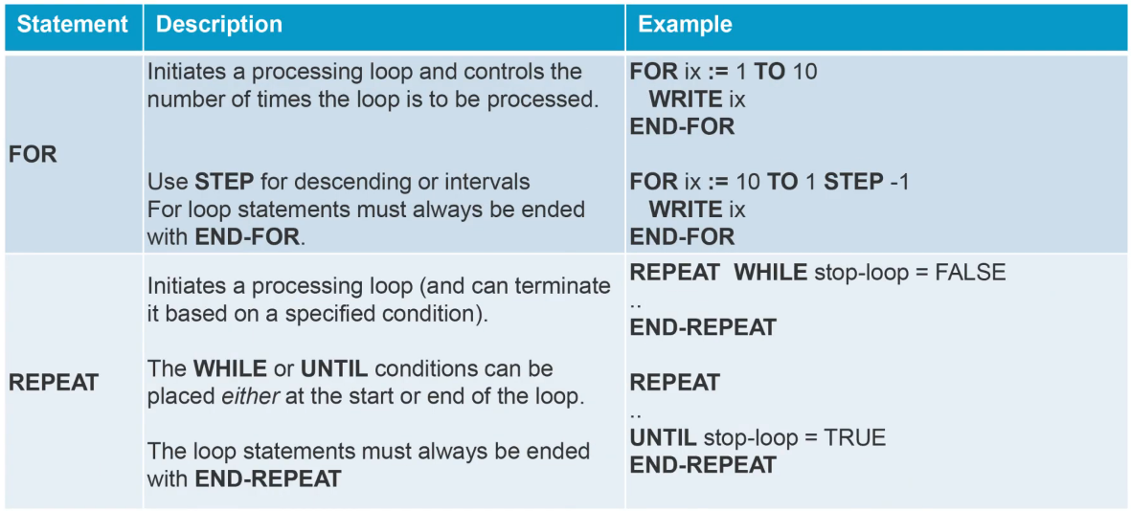

**8 - Modularização e Subprogramas**

Neste capítulo vamos ver como o código fonte do Natural pode ser separado em módulos ou objetos facilmente reutilizáveis. Na nossa demonstração você verá como a lógica de um programa principal pode ser refatorada em um módulo reutilizável, neste caso um “subprogram” e como usamos o “parameter data area” para fazer a interface.

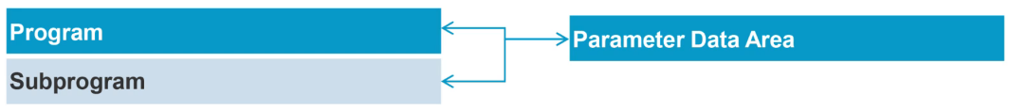

Neste exemplo, criei um programa principal “Hello World”, que compacta a saudação e a variável “name” em uma String, que inclui ainda a data e a hora.

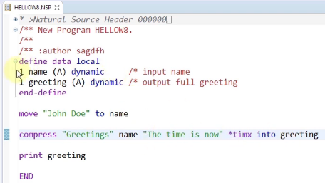

Como as saudações são frequentemente usadas em demonstrações como essa, gostaria de disponibilizar essa parte do código para outros programas. Minha abordagem seria primeiro criar um módulo que contém as variáveis necessárias. Clicamos com o botão direito em “src + new + parameter data area” e lidamos um nome.

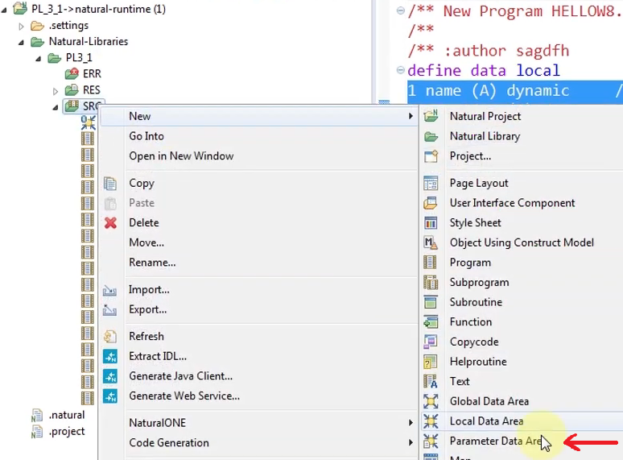

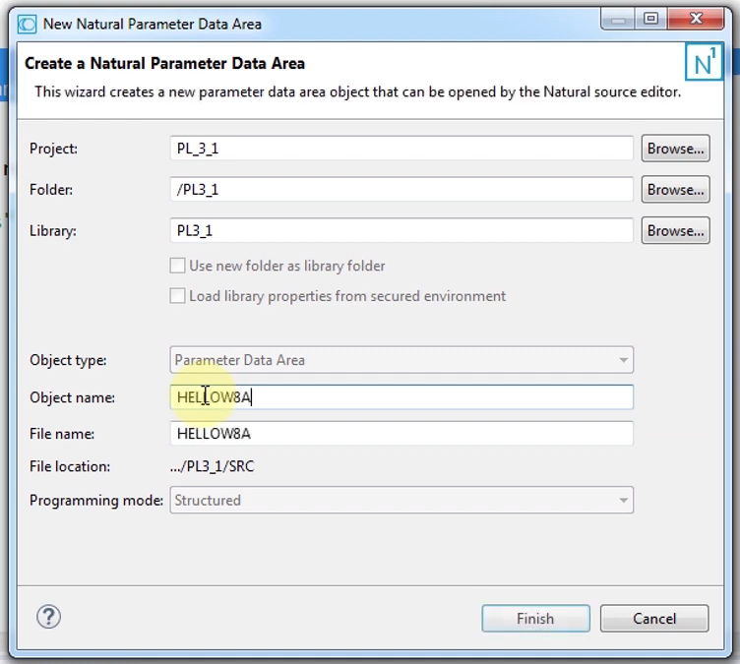

Depois colocamos as variáveis no novo módulo e salvamos.

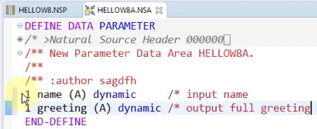

Agora vamos voltar ao programa e copiar o código fonte que nos interessa. Clicamos com o botão direito em “src + new + subprogram” para criar um subprograma que controla essa lógica de negócios avançada e lhe damos um nome.

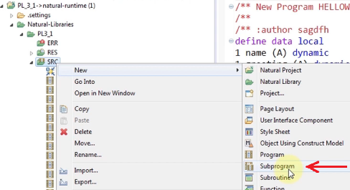

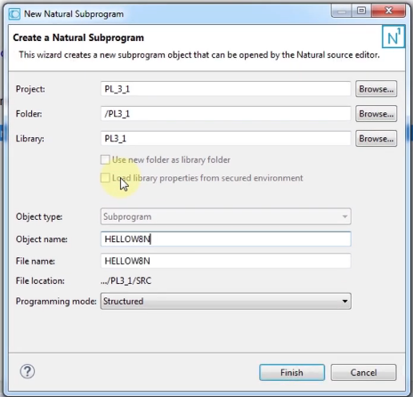

Colocamos a lógica:

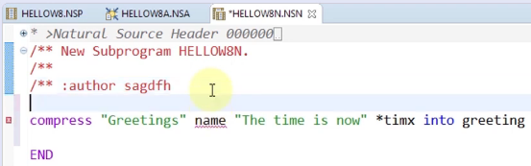

Como criamos o módulo de variáveis, podemos reutilizá-lo para definir os parâmetros. Fazemos isso adicionando um bloco “define data parameter”. Adicionamos a palavra-chave “using” afim de indicar que estamos usando o módulo e em seguida, o nome do módulo.

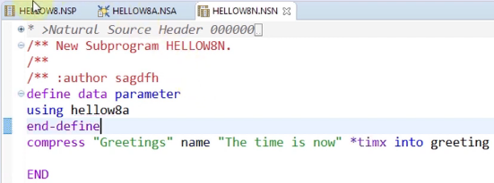

Se agora voltarmos ao programa, podemos substituir a lógica de negócios por uma chamada para o subprograma. Fazemos isso ao clicar com o botão direito, escolher “advanced edit features” e a opção de inserir a instrução “insert call include statement”.

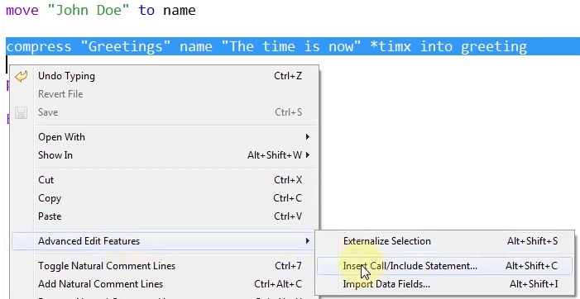

Vamos procurar o subprograma que acabamos de criar. Selecione-o e clique em OK.

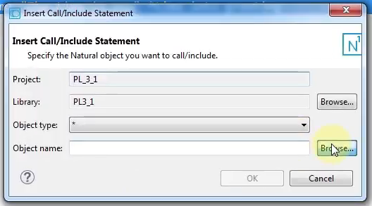

Em seguida a instrução “callnat” carrega o subprograma e todos os parâmetros são criados automaticamente.

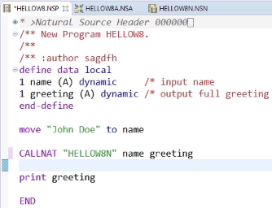

A última coisa que precisamos fazer é reutilizar as definições de variáveis que criamos no início. Caso o parâmetro mude em algum momento geralmente precisamos apenas recompilar os módulos.

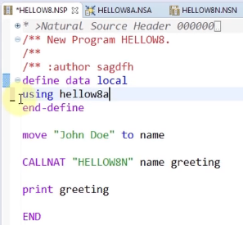

Ao executar o programa temos:

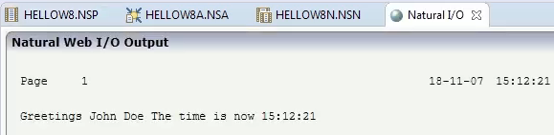

Esta é uma lista completa de todos os tipos de objetos no Natural:

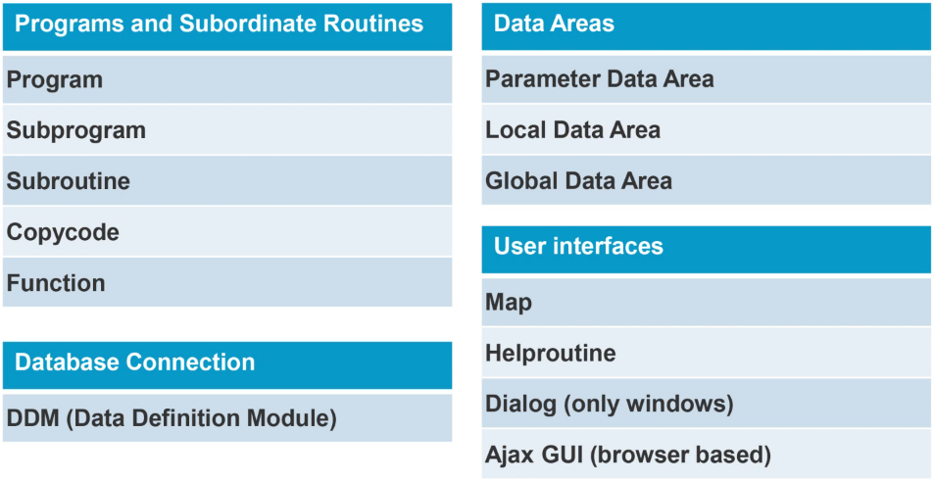

Os subprogramas são um tipo de objeto único mais importante em muitas instalações do Natural atualmente, porque podem ser disponibilizados a plataformas de clientes externos como Java, .Net e a popular interface API Rest com apenas alguns cliques.

**9 - Características do Natural**

O Natural é uma ferramenta de desenvolvimento de 4ª geração desenvolvida pela Software AG e distribuída no Brasil pela Consist. Além de possuir a versão para MVS, possui versões para UNIX, OS/2 e Windows. O MVS foi o sistema operacional mais utilizado nos mainframes IBM System/370 e System/390.

Algumas características do Natural são:

- Linguagem de programação com acesso a diversos bancos de dados: Adabas (hierárquico e relacional), Oracle, Db2, entre outros.

- Utiliza diversos editores para criar programas, funções, telas pré-formatadas e áreas de dados.

- Permite uma programação modularizada.

- Utiliza funções e variáveis do sistema.

- Permite execução on-line e batch.

- Possui utilitário de testes de programação.

- Possui utilitário de criação/manutenção de mensagens de erros de aplicação.

- Qualquer aplicação pode ser facilmente portada para várias outras plataformas.

Os objetos Natural (programas, mapas, áreas de dados) são armazenados em bibliotecas (Libraries), com estrutura parecida com o diretório DOS e podem ter no máximo 8 caracteres como nome. Mesmo sendo objetos de diferentes tipos, não podem possuir o mesmo nome.

As principais vantagens do Natural em relação às linguagens tradicionais são:

- Maior facilidade de acesso a Banco de Dados (Adabas, Db2, Oracle).

- Maior velocidade de programação.

- Maior dinamismo em testes e manutenção de programas.

- Menor preocupação com os demais recursos de instalação.

**Componentes**

O Natural tem os seguintes componentes principais:

- Núcleo: executa os comandos e instruções e gerência os demais componentes.

- Compilador: de execução interativa;

- Módulos de interface:

• Com o Sistema Operacional: executa todos os comandos de entrada/saída e demais comunicações.

• Com o monitor de TP: gerência todos os recursos necessários à aplicação.

• Com o Adabas: executa todos os comandos Adabas e controla vários processos de acessos/atualizações.

- System File: arquivo Adabas de suporte ao Natural.

**System File**

O System File é um arquivo Adabas reservado para uso do Natural, que contém:

- Todos os programas Natural, tanto em formato fonte (programas) como em formato objeto (compilado), agrupados em bibliotecas.

- Os módulos de definição de arquivos, ou DDM’s (Data Definition Modules), com a definição para o Natural dos arquivos Adabas e suas userviews.

- As mensagens de erro do Natural.

- Os textos da função “Help”.

**Bibliotecas**

São formadas por um conjunto de programas fontes e/ou carga, geralmente pertencentes ao mesmo sistema. Em uma sessão Natural, as “Libs” são estabelecidas pelo comando “LOGON”. As chamadas de programas a programas são feitas dentro da mesma biblioteca.

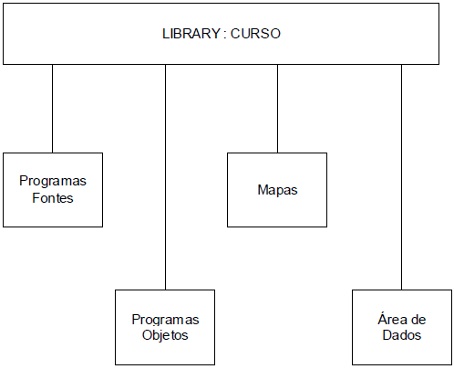

**Programas**

Os programas Natural, fontes e objetos são identificados por nomes com formação igual aos nomes das bibliotecas, ou seja, até 8 caracteres, sendo o primeiro alfabético. Fontes e objetos podem (mas não devem) ter nomes diferentes. Os programas fontes são formados por linhas de até 72 posições, numeradas por 4 dígitos. Esta numeração é gerada pelo Natural durante a criação do programa, e é usada tanto pelo compilador e editores do Natural como também tem importantes funções lógicas dos programas. Dentro das linhas, a disposição das instruções (statements ou comandos de programas) é livre, não havendo instruções nem parâmetros posicionais.

Comentários podem ser incluídos de duas formas:

- Toda linha será considerada um comentário se contiver * ou ** nas duas primeiras posições.

- A parte de uma linha à direita de /* será considerada um comentário.

Exemplo:

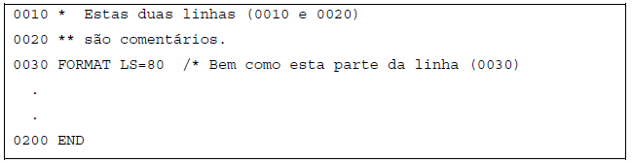

**DDM**

DDM’s são módulos que descrevem um arquivo ADABAS e seus campos, ou uma userview de um arquivo ADABAS. As DDM’s são identificadas por um nome de até 32 caracteres, nome este também usado para identificar os arquivos nos programas Natural.

Em um programa Natural todas as características dos campos de banco de dados são retiradas das DDM’s não havendo a necessidade de se definir esses campos nos programas.

O processo de obtenção das características dos campos é feito em tempo de compilação, e elas são agregadas aos programas quando estes são catalogados. Portanto, os programas em formato objeto não utilizam as DDM’s.

A estrutura de DDM’s é mostrada a seguir:

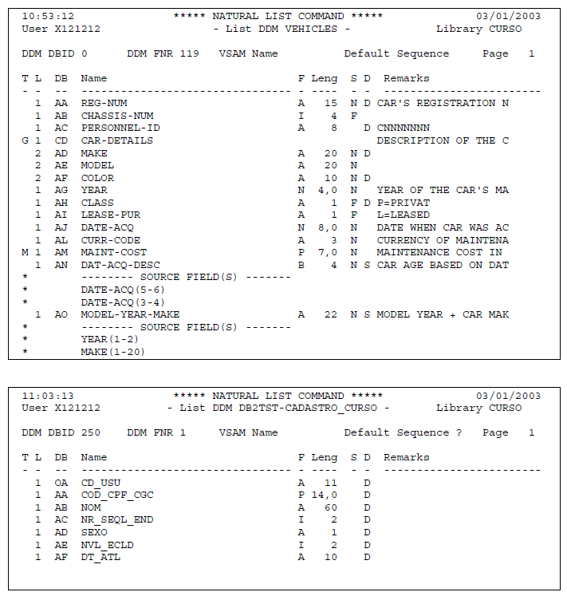

**Objetos Natural**

Um objeto Natural nada mais é do que um componente de um sistema. Os diversos tipos de objetos Natural são:

- COPYCODE: Pedaço de código fonte, que pode ser aproveitado em vários programas. Único objeto Natural que não é compilado. Nos programas onde o COPYCODE vai ser aproveitado, através do comando INCLUDE, ele será compilado, juntamente com o programa.

- GLOBAL: Objeto utilizado para definição de variáveis. Todos os objetos que se referenciarem a uma GLOBAL, terão as mesmas variáveis, e estas manterão os valores após o término de um objeto, permitindo que um objeto altere valores e outro reconheça as alterações.

- LOCAL: Objeto utilizado para definição de variáveis. A diferença entre uma LOCAL e uma GLOBAL é que valores das variáveis locais somente serão reconhecidos pelo objeto onde foram declaradas, deixando de existir quando do término do mesmo.

- PARAMETER: Objeto utilizado para definição de variáveis que serão utilizadas entre programas e subprogramas.

- MAP: Utilizado para entrada e exibição de dados. Permite a definição de Regras de Validação para os campos, inclusive com acesso à Base de Dados.

- Helproutine: Tipo de objeto que permite ser definido como ajuda a um campo de entrada de dados. Quando o cursor estiver posicionado num campo e for teclado “?”, será chamada a HELPROUTINE que estiver associada ao campo.

- PROGRAM: Principal objeto Natural. É a partir dele que são chamados os outros componentes.

- SUBPROGRAM (N): Objeto chamado por outro, com passagem de parâmetros, que permite o retorno de dados ao objeto chamador.

- SUBROUTINE: Uma sub-rotina é um pedaço de código geralmente executado mais de uma vez ou de diversas partes de um programa. Pode ser interno, definido dentro de um programa ou fora dele (externo). Quando se escolhe a segunda opção, o tipo de objeto que conterá as sub-rotinas é o SUBROUTINE.

OBS: As letras sublinhadas nos nomes dos objetos podem ser utilizadas logo após o comando EDIT, evitando a digitação completa do tipo de objeto.

**10 – Comandos Gerais**

**Set Control**

Utilizado para executar comandos de controle de terminal de dentro de um programa. Exemplo:

SET CONTROL ‘M-2’ ➜ Exibe mensagens de erro no rodapé da tela

SET CONTROL ‘N’ ➜ Simula um ENTER

**Set Key**

Comando utilizado para ativar/desativar as teclas de função.

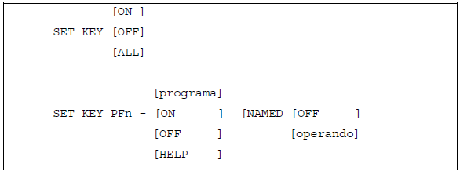

SET KEY ALL ➜ ativa todas as PF’s para uso.

SET KEY PF2=PGM ➜ ativa PF2 para executar o programa especificado.

SET KEY OFF ➜ desativa todas as PF’s.

SET KEY ON ➜ reativa todas as PF’s.

SET KEY PF4=HELP ➜ ativa a tecla F4 para servir de HELP de campo.

SET KEY PF7=’PRGP0010’ NAMED ‘MENU’ ➜ ativa a tecla PF7 para executar o programa PRGP0010 e coloca a string MENU na régua de PF’s.

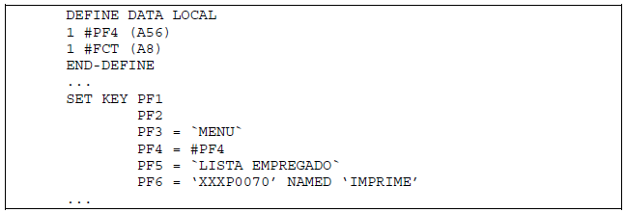

**Mask**

Permite que o conteúdo das posições de um campo seja checado. MASK é justificado à esquerda. Os sinais de * ou %, inseridos na definição do MASK indicam que qualquer número de posições podem ser ignoradas na verificação. O . (ponto), , (vírgula) ou _ (underline), significam que esta posição não será verificada. A checagem pode ser feita por constantes, variáveis, tipos, datas e intervalos.

Exemplo de constante:

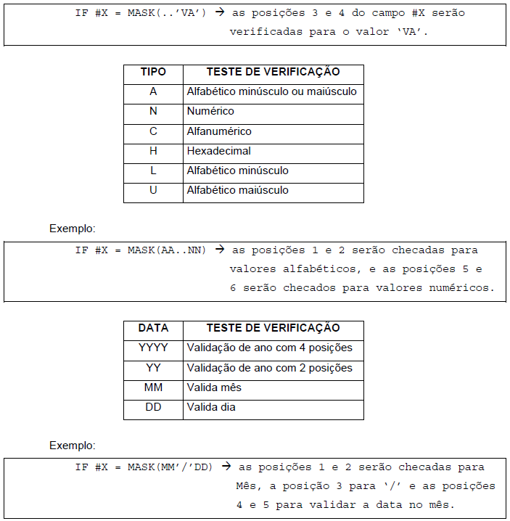

Exemplo de checagem de variáveis e constantes:

Permite a validação de dados constantes ou variáveis. “X” representa a posição dentro do campo. Exemplos:

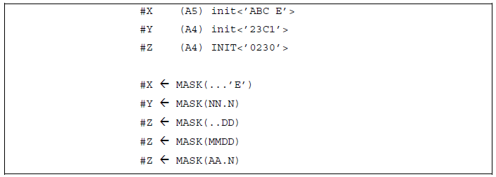

O MASK pode também ser definido numa variável auxiliar, tornando o processamento mais flexível. Exemplo:



A Verificação feita na variável #CAMPO será verdadeira se for encontrada a letra “R” em qualquer ponto desta, uma vez que o sinal “*” ignora qualquer número de caracteres.

**Format**

A instrução ‘FORMAT’ especifica valores para os parâmetros globais que se aplicam à formatação de relatórios e mapas.



**11 – Comandos de Entrada/Saída**

**Input**

Instrução para obter dados para o programa ou para mostrar os dados de programa.

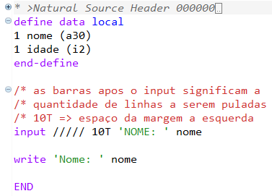

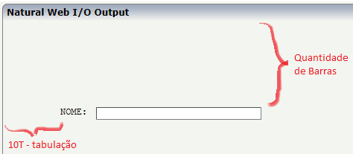

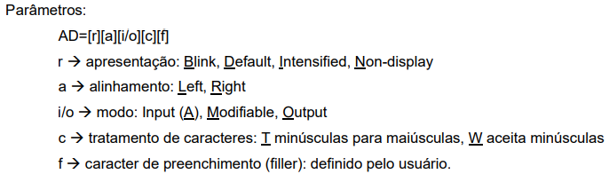

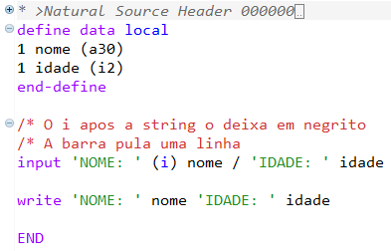

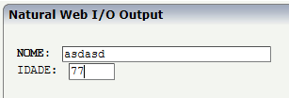

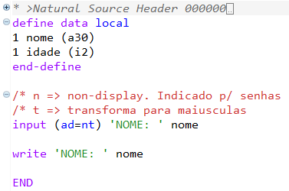

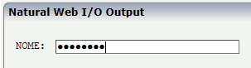

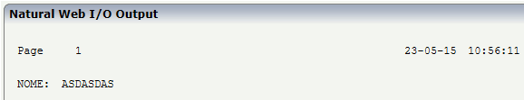

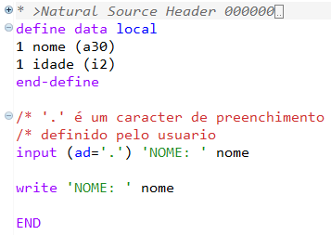

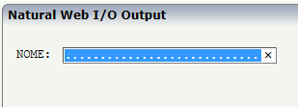

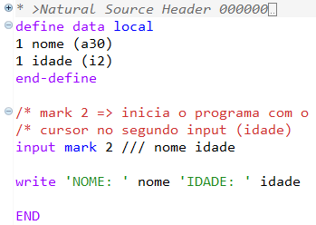

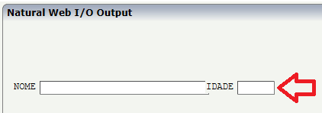

INPUT com mensagem na linha de mensagem:

INPUT WITH TEXT ‘Digite a agência. ‘ ‘AGENCIA:’ #AGENCIA (AD=MI’_)

INPUT com utilização de mapa externo:

INPUT USING MAP ‘XXXM0001’

Apresentando mensagem na linha de mensagem:

INPUT WITH TEXT #MSG USING MAP ‘XXXM0014’

Marcando um determinado campo:

INPUT WITH TEXT #MSG MARK #CODIGO USING MAP ‘XXXM0002’

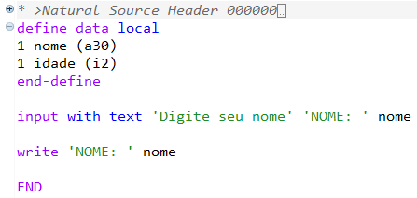

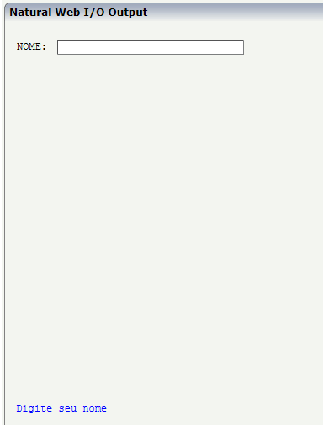

**Reinput**

Instrução para voltar a executar a última instrução INPUT.

REINPUT [FULL] (mensagem) MARK *(campo cursor) [alarm]

Entre uma instrução INPUT e o REINPUT correspondente, não pode haver nenhuma instrução WRITE ou DISPLAY, pois para a execução do REINPUT, a última comunicação com a tela tem obrigatoriamente que ter sido com um INPUT.

A cláusula FULL atualiza todos os campos da tela que foram alterados entre o INPUT e o REINPUT. Se não for especificada, não atualiza a tela com o novo conteúdo, mesmo que haja alteração dos mesmos.

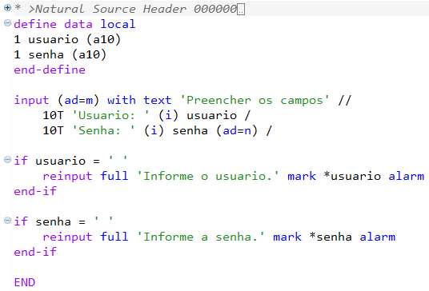

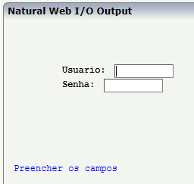

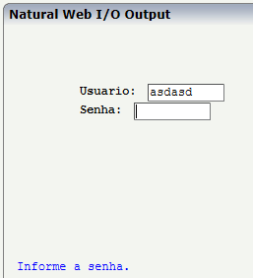

Utilizando um mapa para a entrada de dados, o programa anterior ficaria da seguinte maneira:

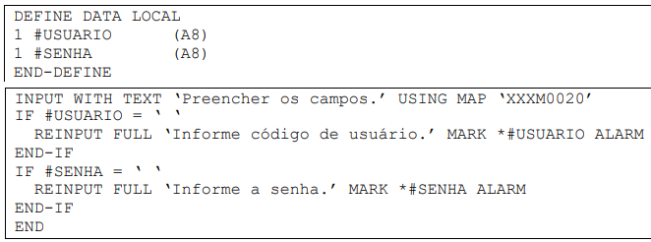

**Display**

Instrução para imprimir dados do programa, em formato de colunas. A instrução DISPLAY automaticamente inclui cabeçalhos, com o mesmo nome da variável, caso não seja informado um cabeçalho diferente.

NOTITLE ➜ suprime a linha de cabeçalho da página.

Rep ➜ número do relatório. O Natural pode controlar até 32 relatórios simultâneos, numerados de 0 a 31.

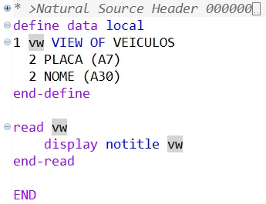

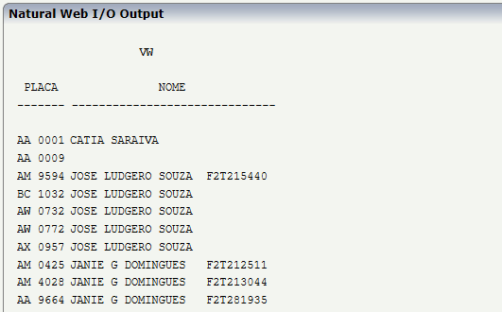

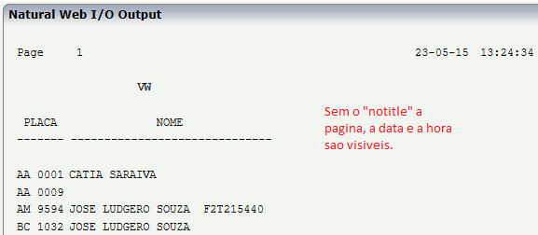

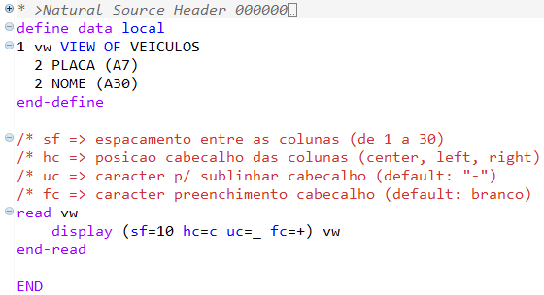

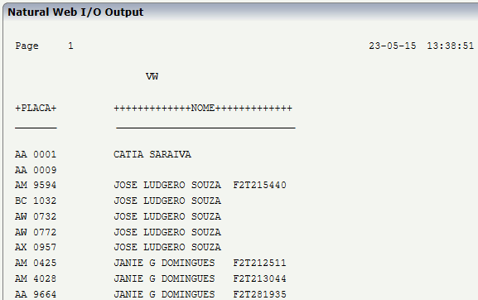

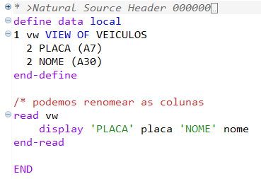

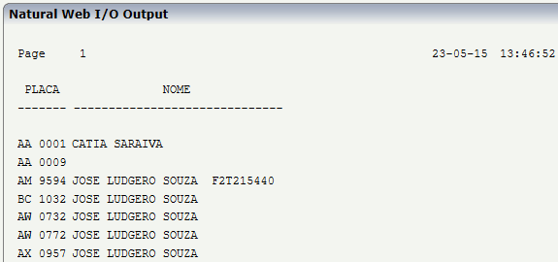

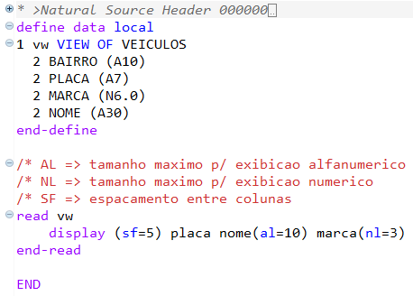

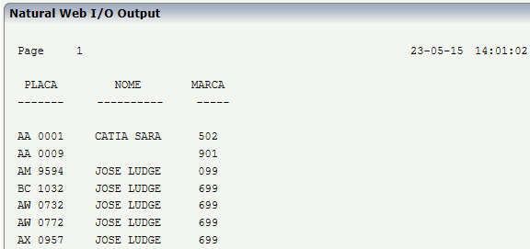

**Write**

A instrução ‘WRITE’ causa a impressão de uma ou mais linhas com formatação livre, e com as seguintes características:

• Se uma linha lógica excede a linha física, ela será dividida em duas, mas nenhum campo será truncado.

• Não há geração de cabeçalhos, e o tamanho de cada elemento determina as posições de impressão.

• Faixas de valores de campos múltiplos e grupos periódicos são dispostos horizontalmente na mesma linha.

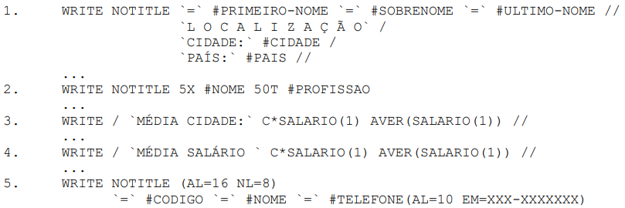

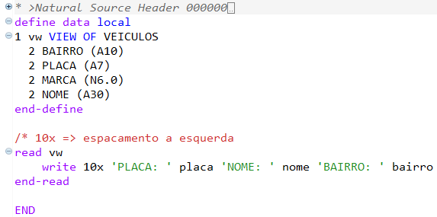

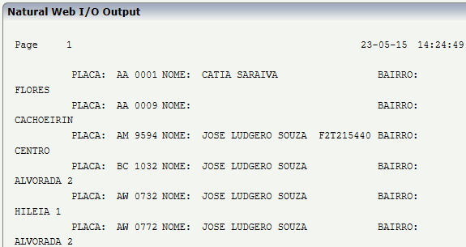

**Write Title/Trailer**

‘WRITE TITLE’ define um título para um relatório, em substituição ao título padrão do Natural.

‘WRITE TRAILER’ define uma ou mais linhas a serem impressas no rodapé de um relatório.

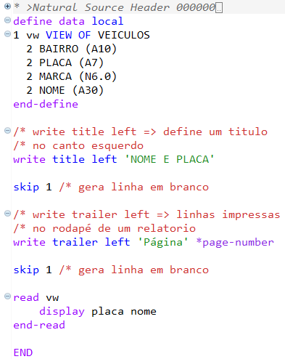

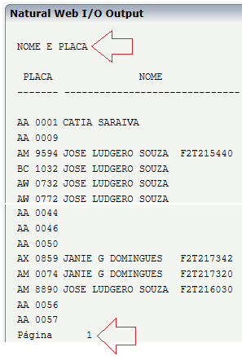

**Newpage**

Este comando provoca um avanço de página do relatório.



O ‘NEWPAGE’ avança a página e provoca a impressão do cabeçalho na página seguinte.

IF LESS THAN: se especificada a cláusula, ocorrerá quebra de página somente quando houver menos linhas do que o especificado no parâmetro.

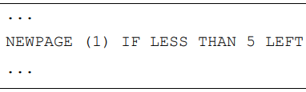

**Eject**

Este comando provoca um avanço de página do relatório, sem gerar cabeçalho na próxima página.



IF LESS THAN: se especificada a cláusula, ocorrerá quebra de página somente quando houver menos linhas do que o especificado no parâmetro.

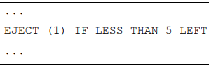

**Skip**

Gera linhas em branco em um relatório.

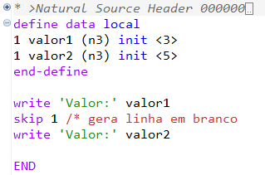

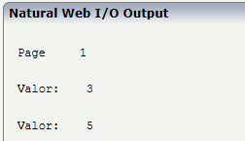

**12 – Operações Aritméticas**

**Add**

Comando utilizado para efetuar a operação de soma.

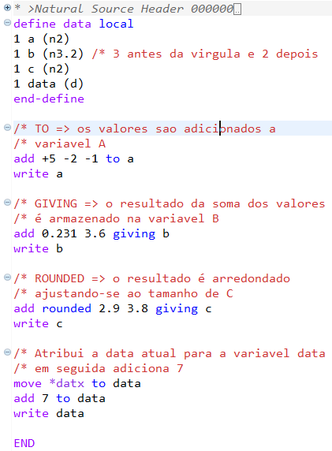

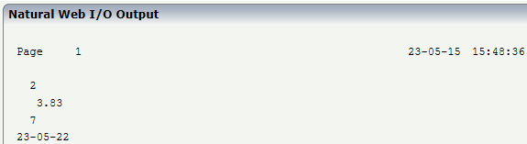

**Subtract**

Comando utilizado para efetuar a operação de subtração.

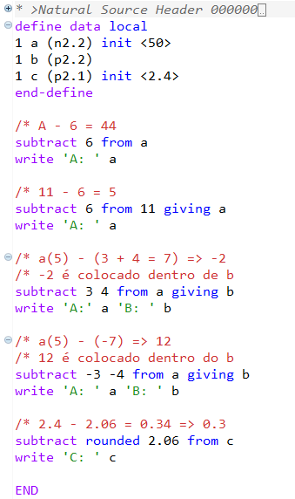

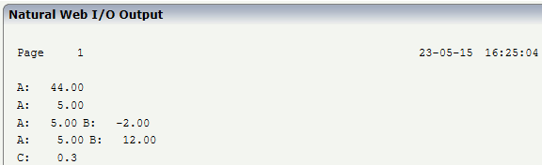

**Multiply**

Comando utilizado para efetuar a operação de multiplicação.

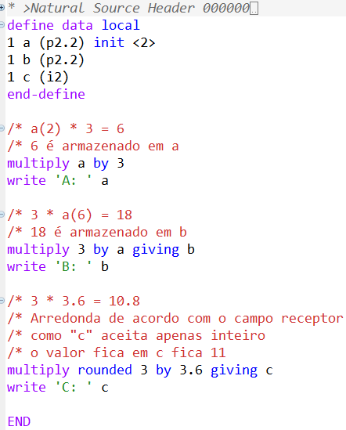

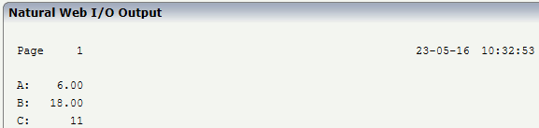

**Divide**

Comando utilizado para efetuar a operação de divisão.

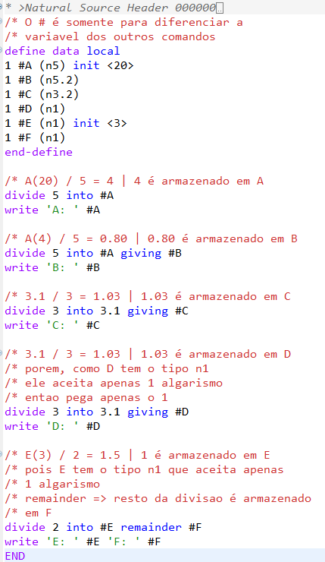

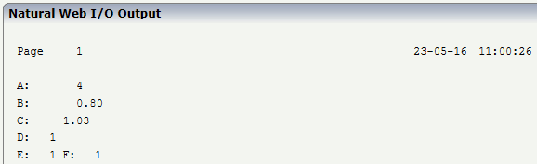

**Compute**

A instrução ‘COMPUTE’ executa operações aritméticas e permite a utilização de funções do Natural.

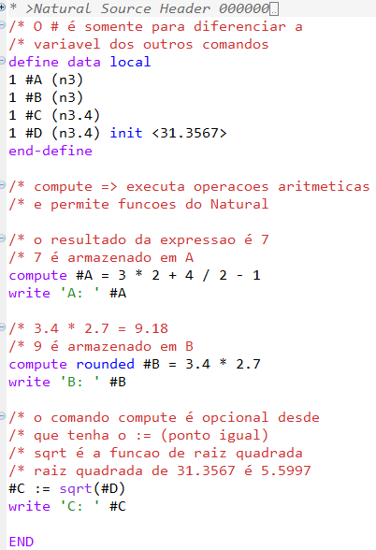

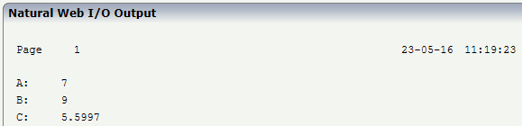

**13 - Manipulação de Campos**

**Compress**

A instrução ‘COMPRESS’ é utilizada para combinar o conteúdo de dois ou mais operandos para um campo.

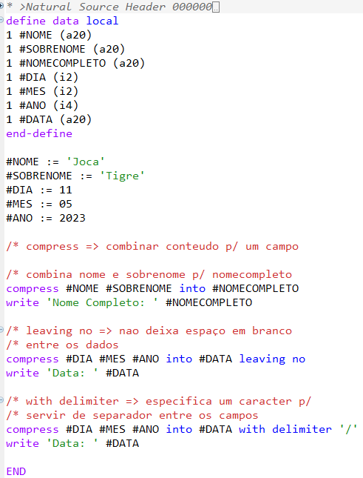

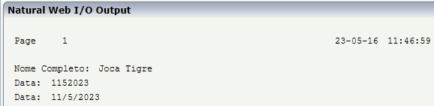

**Move**

A instrução ‘MOVE’ copia o conteúdo de um campo para outro ou atribui um valor a uma variável.

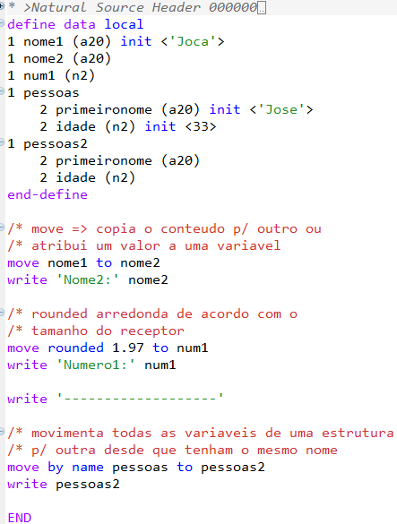

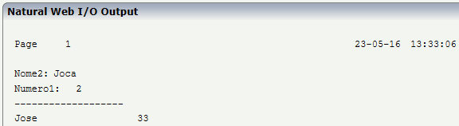

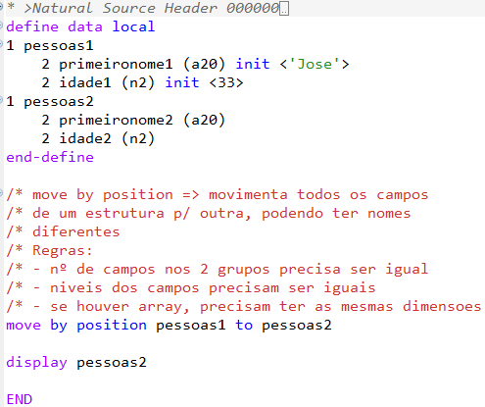

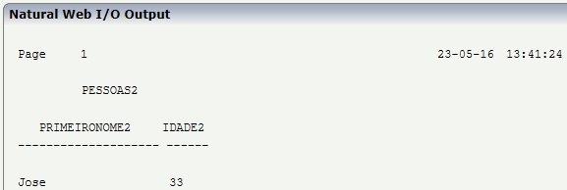

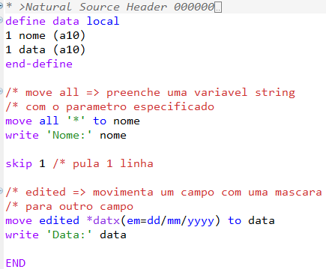

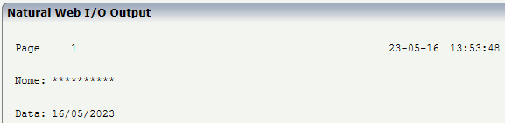

**Substring**

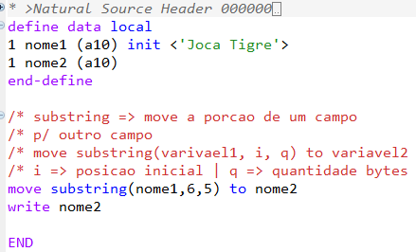

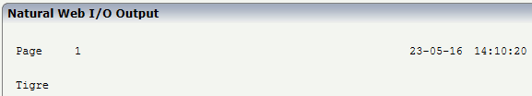

**Reset**

A instrução ‘RESET’ estabelece valores nulos, de acordo com o tipo de variável, ou os valores especificados inicialmente.

A cláusula INITIAL restabelece o valor original definido no DEFINE DATA pela cláusula INIT.

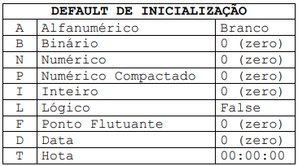

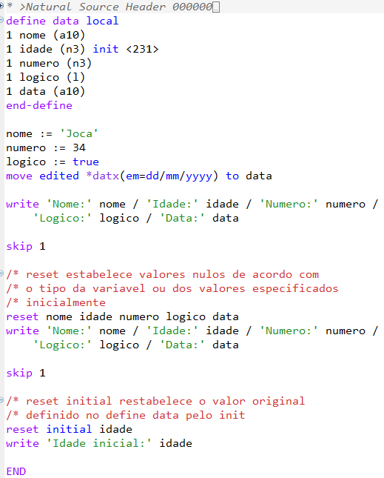

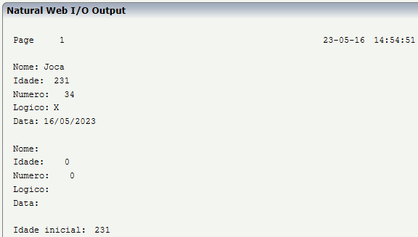

**Separate**

A instrução ‘SEPARATE’ é usada para separar o conteúdo de um campo para dois ou mais campos (alfanuméricos, array ou grupos).

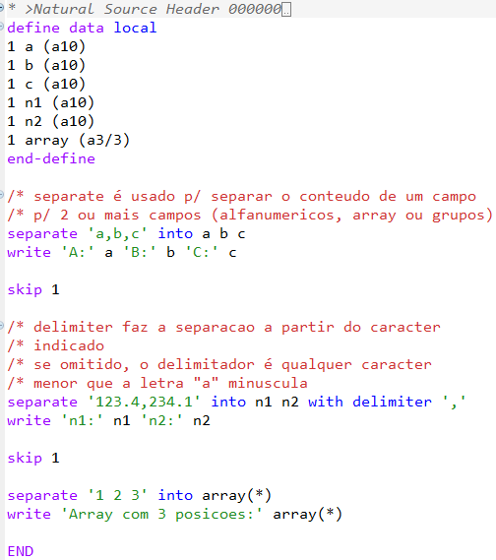

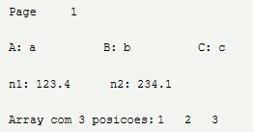

**Examine**

A instrução ‘EXAMINE’ pesquisa um campo (alfanumérico ou array) por uma opção e altera, deleta ou conta o número de ocorrências de um campo.

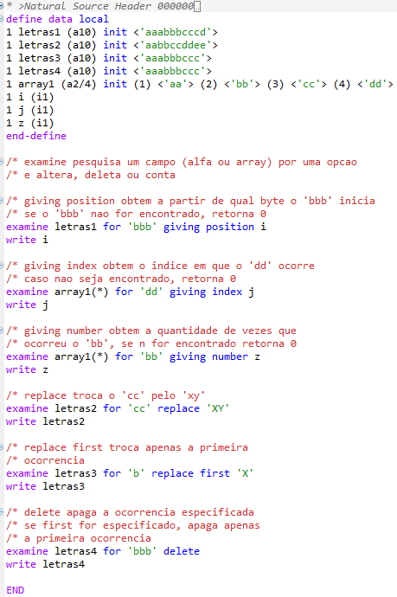

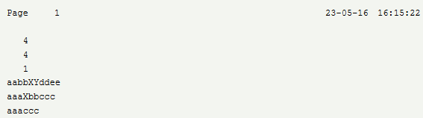

**14 - Instruções Condicionais**

**If**

A instrução ‘IF’ é usada para controlar a execução de grupos de instruções com base em uma condição lógica.

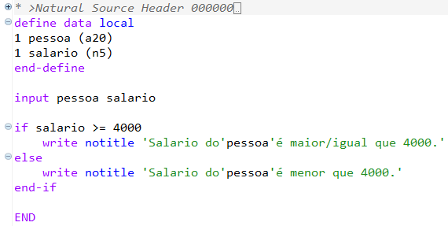

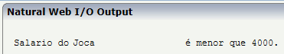

**Decide On / Decide For**

A instrução ‘DECIDE’ é uma estrutura de múltipla escolha (switch).

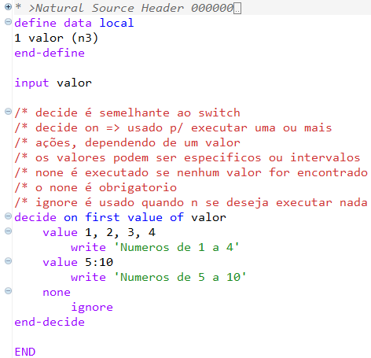

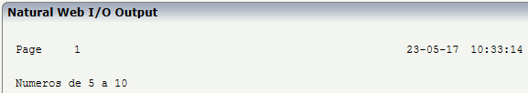

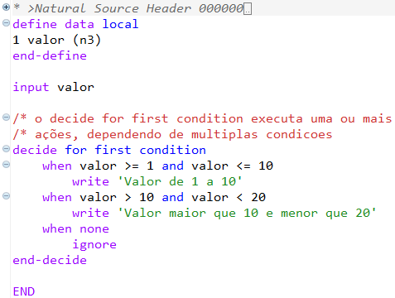

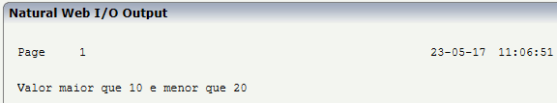

FIRST ➜ para após a primeira condição verdadeira.

EVERY ➜ executa todas as condições descritas.

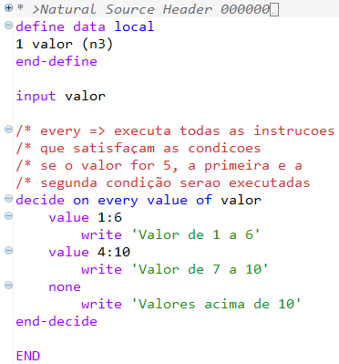

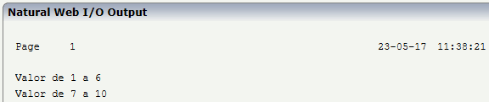

ANY ➜ é executado se alguma das condições forem verdadeiras.

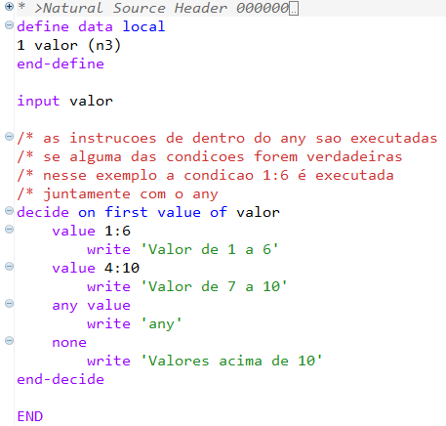

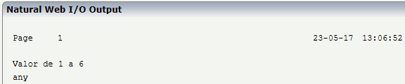

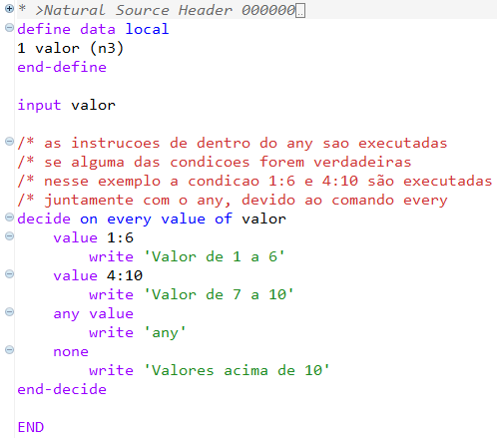

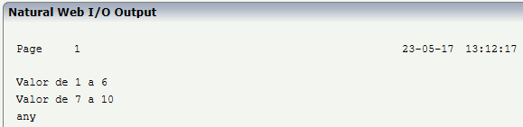

ALL ➜ é executado se todas as condições forem verdadeiras. (A opção EVERY tem de ser especificada).

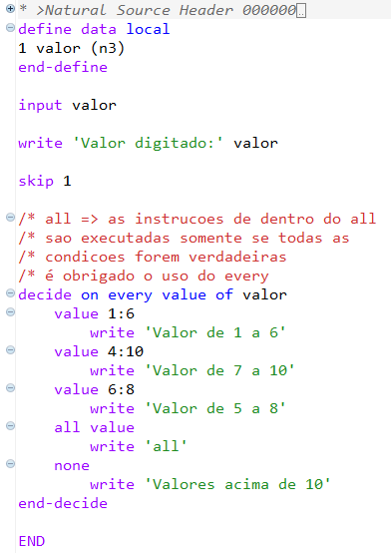

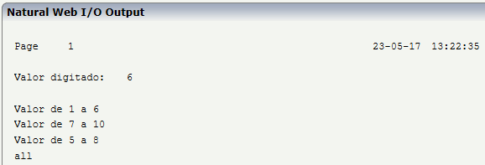

**15 – Controle de processamento (loops)**

**For**

Instrução utilizada para iniciar um processamento de loop e controlar o número de vezes que o loop será executado.

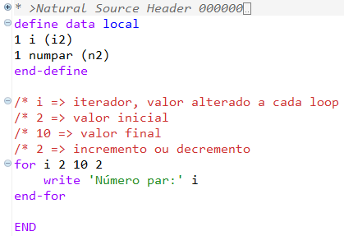

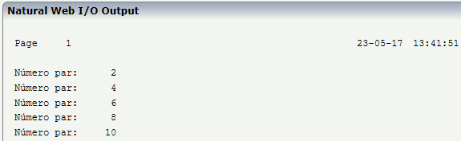

**Repeat**

A instrução ‘REPEAT’ inicia um loop de processamento cujo final é controlado por uma condição lógica. Se assemelha ao while e ao do while.

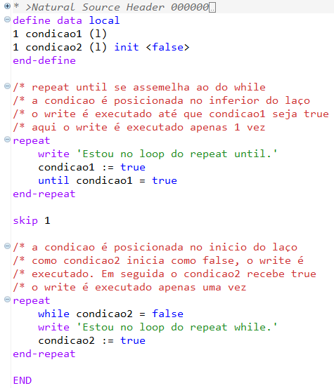

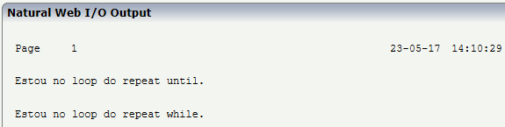

Se a condição lógica for omitida, o loop deve ser encerrado com instruções do tipo ‘ESCAPE BOTTOM’ ou ‘STOP’.

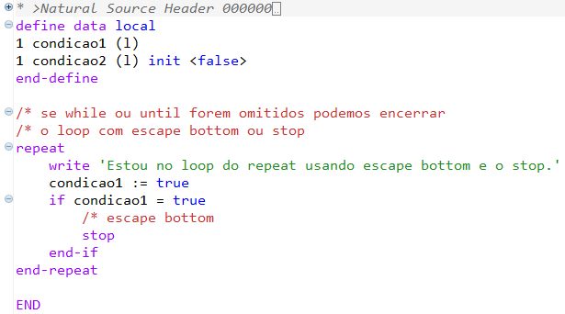

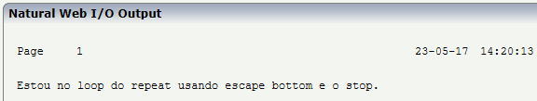

**Accept / Reject**

Estes comandos são usados para aceitar (ACCEPT) ou rejeitar (REJECT) registros, de acordo com condições lógicas em processamento de loop. O Natural é quem faz o teste e não o banco de dados. Por essa razão, o registro é recuperado (lido), para que o teste seja efetuado. Os campos utilizados para teste podem ser campos da view ou variáveis de usuário.

Pode haver combinação de vários ACCEPT / REJECT numa leitura, mas o comando REJECT deve ser codificado antes do comando ACCEPT.

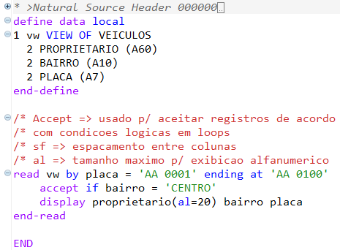

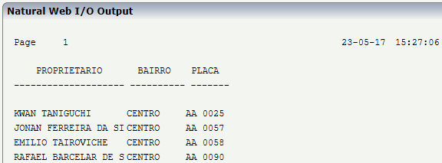

**Escape Top / Bottom / Routine**

ESCAPE TOP ➜ causa o retorno para o início do processamento de loop. Dar-se-á nova repetição do processo de loop.

ESCAPE BOTTOM ➜ encerra o processamento do loop, e continuará com o primeiro comando após o loop. Se a cláusula ‘LABEL’ for especificada, o processamento seguirá com o comando identificado pelo ‘LABEL’ ou pelo número de referência. Se a cláusula ‘IMMEDIATE’ for especificada, não se dará a evolução das funções ‘STANDARD’ (Aver, count, max) e as funções de quebras por fim de processamento.

ESCAPE ROUTINE ➜ a opção indica que a rotina (que pode ter sido invocada por um PERFORM, CALLNAT, FETCH RETURN ou pelo programa principal) abandonará o controle retornando ao nível superior. No caso do programa principal, o Natural receberá o controle. Pode-se usar também a cláusula ‘IMMEDIATE’.

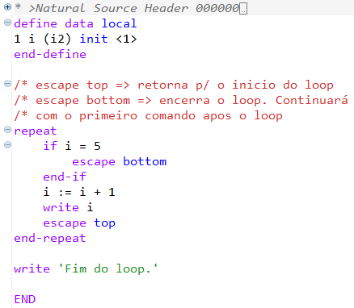

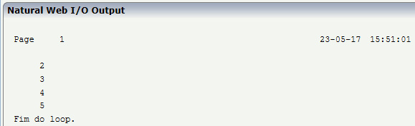

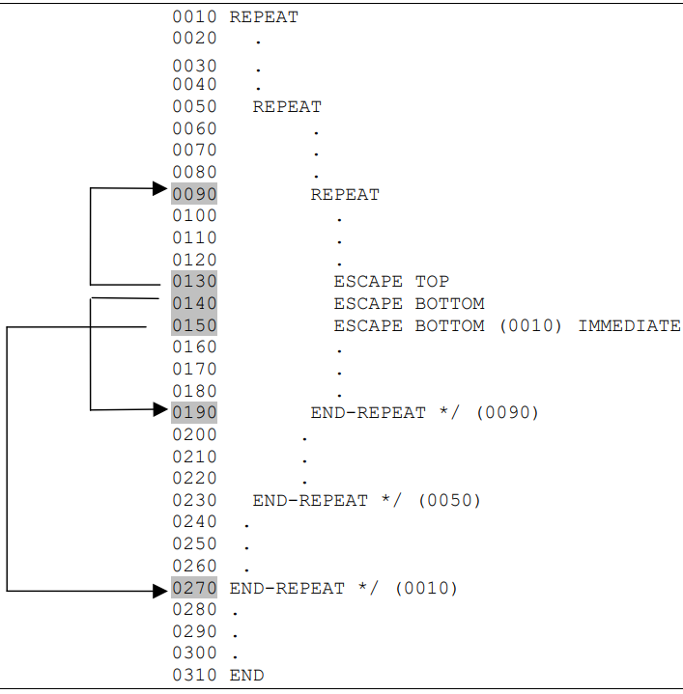

**End**

A instrução ‘END’ indica fim de programa. Todos os objetos têm de ter o END como último statement, com exceção do COPYCODE e do GET.

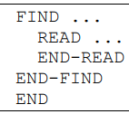

**Terminate**

O comando termina a execução do programa e do Natural, retornando o controle ao monitor de teleprocessamento (CICS, TSO, etc.).

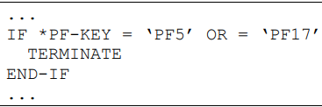

**Stop**

Termina a execução de um programa e retorna o controle para o Natural.

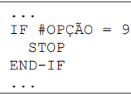

**Limit**

A instrução ‘LIMIT’, limita o número de loop’s para comandos de leitura (READ, FIND, HISTOGRAM) de acordo com o valor de ‘n’, retornando uma mensagem.

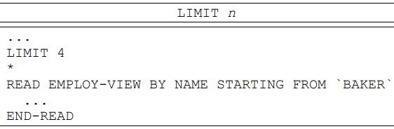

**16 - Processamento de Quebra Automática**

**At Start Of Data**

Comando que executa uma série de comandos no início da leitura de um file.

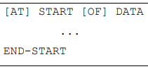

Deve ser codificado dentro do laço de leitura.

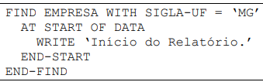

**At End Of Data**

Comando que executa uma série de comandos ao término da leitura de um file.

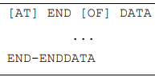

Deve ser codificado dentro do laço de leitura.

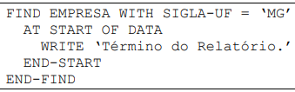

**At Top Of Page**

Comando que executa uma série de comandos toda vez que uma página for inicializada para impressão de um relatório.

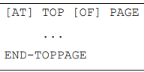

Pode ser codificado em qualquer lugar do programa.

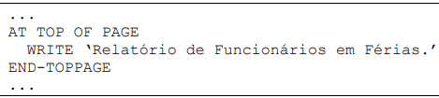

**At End Of Page**

Comando que executa uma série de comandos quando uma condição de fim de página for detectada.

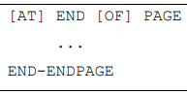

Pode ser codificada em qualquer parte do programa.

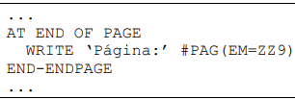

**At Break**

A instrução ‘AT BREAK’ especifica os campo para cujos valores serão feitos controles de quebra automáticos ou manuais, e também os procedimentos a serem executados nestas quebras.

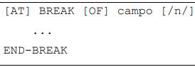

campo: atributo do arquivo, cujo conteúdo será utilizado para teste de quebra, ou seja, o AT BREAK terá os comandos internos executados toda vez que ocorrer uma alteração do valor do campo em relação ao conteúdo anterior.

/n/: pode-se especificar a quebra de um certo número de caracteres iniciais do campo, através da cláusula /n/. Por exemplo, se quisermos uma quebra quando houver alteração da primeira letra de um nome, basta codificar AT BREAK OF NAME /1/.

Mais de um AT BREAK pode ser codificado numa operação de leitura, e quando acontece um quebra, as quebras de níveis anteriores também acontecem.

Funções disponíveis na quebra:

• COUNT ➜ quantidade de registros lidos

• SUM ➜ soma de valores

• OLD ➜ conteúdo do campo de quebra antes de ocorrer a quebra

• AVER ➜ média de valores

• MAX ➜ maior valor lido

• MIN ➜ menor valor lido

Exemplo de quebra simples:

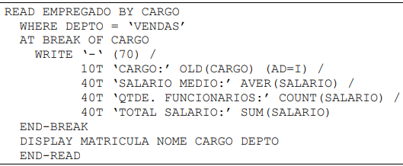

Exemplo de quebra composta:

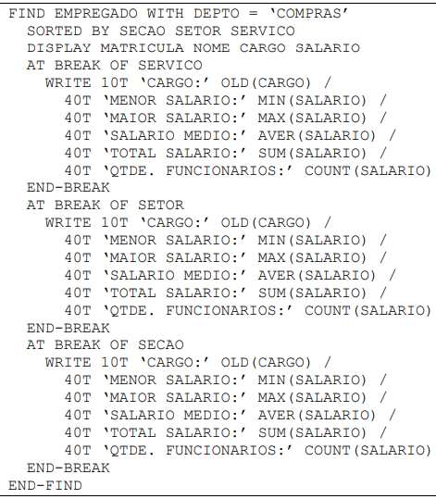

**17 - Modularização do Sistema**

Adasdasd

Asdasdas

Asdasdasd

asdasdasd

**18 - Mapas**

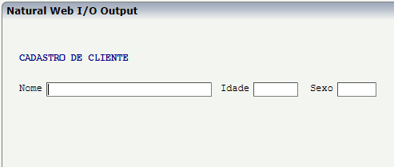

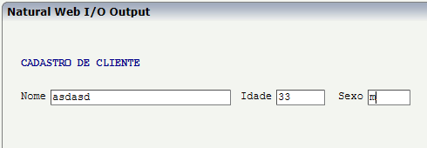

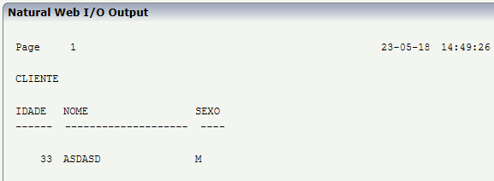

**Criando o mapa**

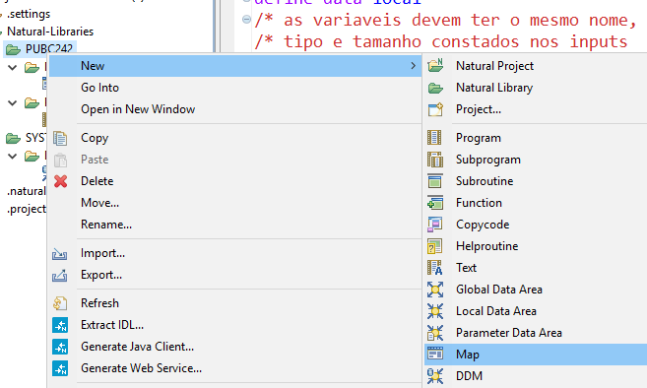

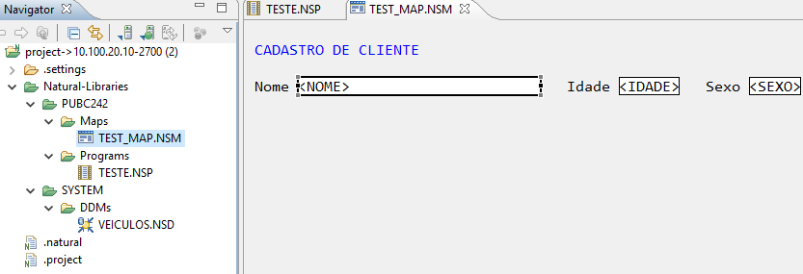

Ao selecionar o input, no canto inferior direito podemos mudar as propriedades do input selecionado. O nome, tipo e tamanho devem ser o mesmo no programa principal dentro de define data local.

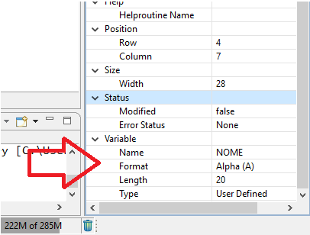

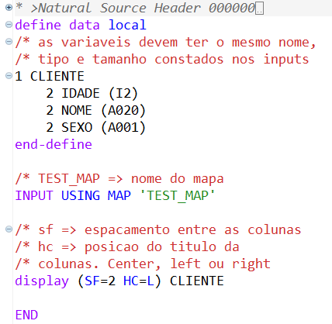

**19 - Window**

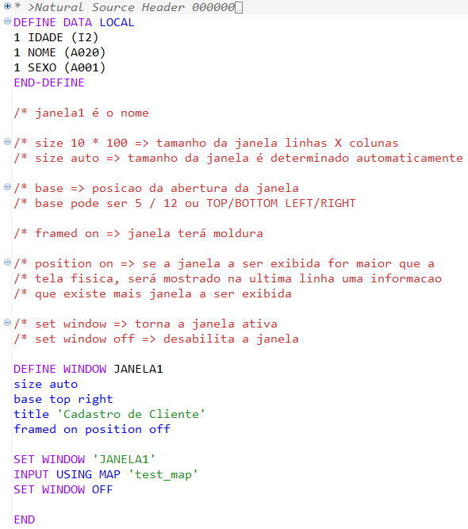

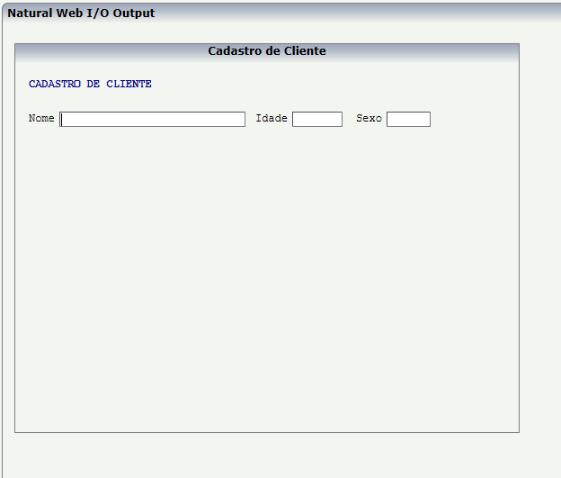

**20 - Subprogramas**

São módulos que não podem ser executados independentemente. Sua chamada é através do comando CALLNAT. A passagem de dados para os subprogramas é muito eficiente, pois não há movimentação de campos, apenas o endereço em memória é passado.

**Programa**

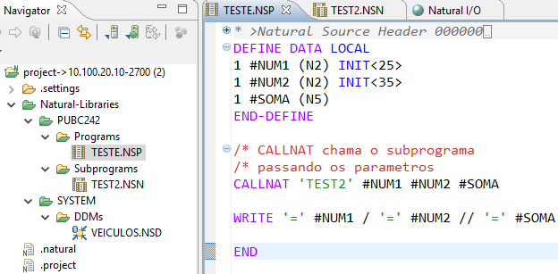

**Subprograma**

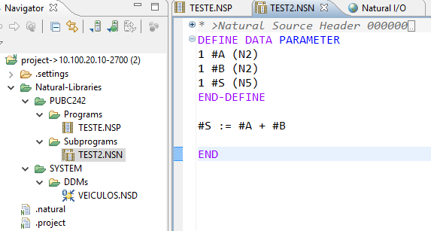

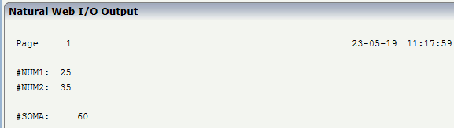

**21 - Sub-rotina Externa**

A sub-rotina externa não pode ser executada independentemente, pois deve ser acionada através do comando PERFORM. A grande novidade é a passagem de parâmetros no próprio comando PERFORM.

Os dados são recebidos na sub-rotina, através de uma PDA (Parameter Data Area*)* interna ou externa, onde os campos deverão estar na mesma ordem, formato e tamanho.

**Programa**

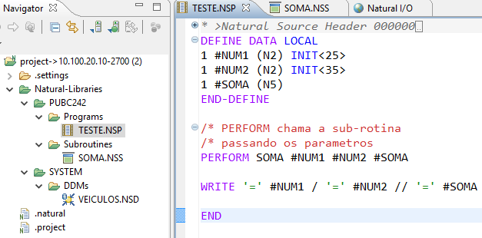

**Sub-rotina**

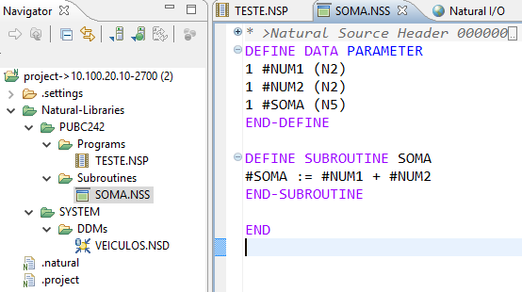

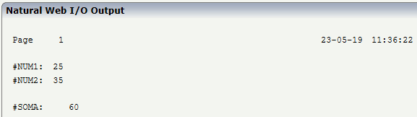

**22 - Copycode**

Um objeto do tipo copycode contém uma parte do código-fonte que pode ser incluída em outro objeto por meio de uma instrução INCLUDE.

Portanto, se você tiver um bloco de instruções que deve aparecer de forma idêntica em vários objetos, poderá usar um objeto copycode em vez de codificar o bloco de instruções várias vezes. Isso reduz o esforço de codificação e também garante que os blocos sejam realmente idênticos.

O copycode é incluído na compilação, ou seja, as linhas do código-fonte do copycode não são inseridas fisicamente no objeto que contém a instrução INCLUDE, mas serão incluídas no processo de compilação e, portanto, fazem parte do objeto catalogado resultante.

Conseqüentemente, quando você modifica o código-fonte do copycode, também precisa catalogar todos os objetos que usam esse copycode.

Copycode não pode ser executado sozinho. Não pode ser guardado, mas apenas salvo.

Uma instrução END não deve ser colocada dentro de um copycode.

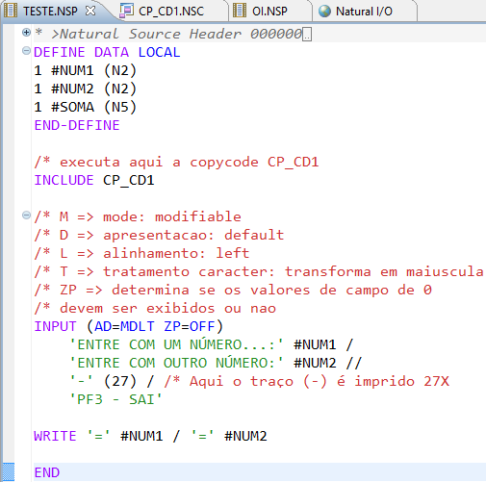

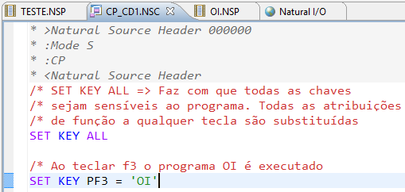

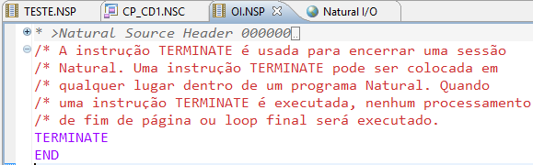

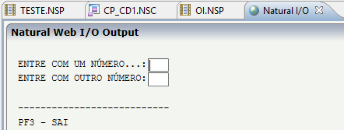

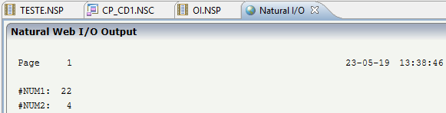

**23 - Helproutines**

As rotinas de ajuda têm características específicas para facilitar o processamento de pedidos de ajuda. Eles podem ser usados ​​para implementar sistemas de ajuda complexos e interativos. Eles são criados com o editor de código-fonte.

Um usuário Natural pode invocar uma rotina de ajuda Natural inserindo o caractere de ajuda em um campo ou pressionando a tecla de ajuda (geralmente PF1). O caractere de ajuda padrão é um ponto de interrogação (?).

O caractere de ajuda deve ser digitado apenas uma vez.

Se ainda não estiver especificada, a chave de ajuda pode ser especificada com a instrução SET KEY:

SET KEY PF1=HELP

Uma rotina de ajuda só pode ser invocada por um usuário se tiver sido especificada no programa ou mapa a partir do qual deve ser invocada.

Uma rotina de ajuda pode ser especificada:

- em um programa e em um mapa.

O nome de uma rotina de ajuda pode ser especificado com o parâmetro de sessão HE de uma instrução INPUT:

INPUT (HE='HELP2112')

ou usando o editor de mapas.

O nome de uma rotina de ajuda pode ser especificado como uma constante alfanumérica ou como uma variável alfanumérica contendo o nome. Se for uma constante, o nome da rotina de ajuda deve ser especificado entre apóstrofos.

O processamento de uma rotina de ajuda pode ser interrompido com uma instrução ESCAPE ROUTINE.

Tenha cuidado ao usar instruções END OF TRANSACTION ou BACKOUT TRANSACTION em uma rotina de ajuda, porque isso afetará a lógica de transação do programa principal.

Uma rotina de ajuda pode acessar a área de dados global atualmente ativa (mas não pode ter sua própria área de dados global). Além disso, pode ter sua própria área de dados local (LDA).

Os dados também podem ser passados ​​de/para uma rotina de ajuda por meio de parâmetros. Uma rotina de ajuda pode ter até 20 parâmetros explícitos e um parâmetro implícito. Os parâmetros explícitos são especificados com o operando HE após o nome da rotina de ajuda:

HE='MYHELP','001'

O parâmetro implícito é o campo para o qual a rotina de ajuda foi invocada:

INPUT #A (A5) (HE='YOURHELP','001')

onde 001 é um parâmetro explícito e #A é o parâmetro implícito.

Isso é especificado na instrução DEFINE DATA PARAMETER da rotina de ajuda como:

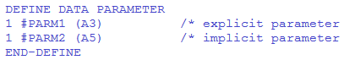

Observe que o parâmetro implícito (#PARM2) pode ser omitido. O parâmetro implícito é utilizado para acessar o campo para o qual a ajuda foi solicitada e para retornar dados da helproutine para o campo. Por exemplo, você pode implementar um programa de calculadora como uma helproutine e ter o resultado dos cálculos retornado ao campo.

Quando a ajuda é chamada, a helproutine é chamada antes que os dados sejam passados ​​da tela para as áreas de dados do programa. Isso significa que as helproutines não podem acessar os dados inseridos na mesma transação de tela.

**24 - Manipulação de Dados**

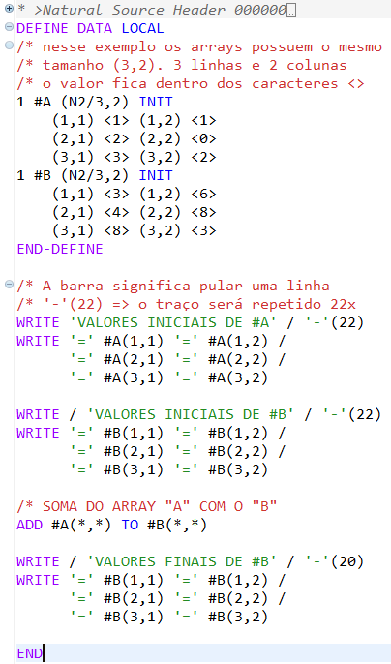

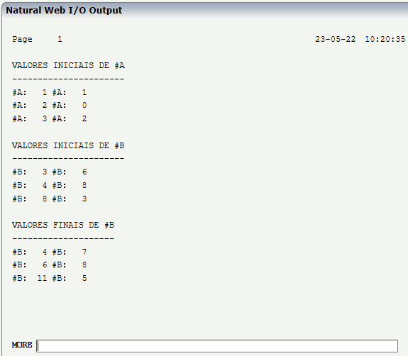

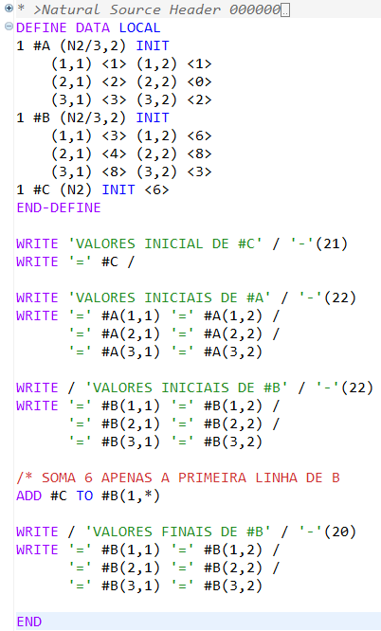

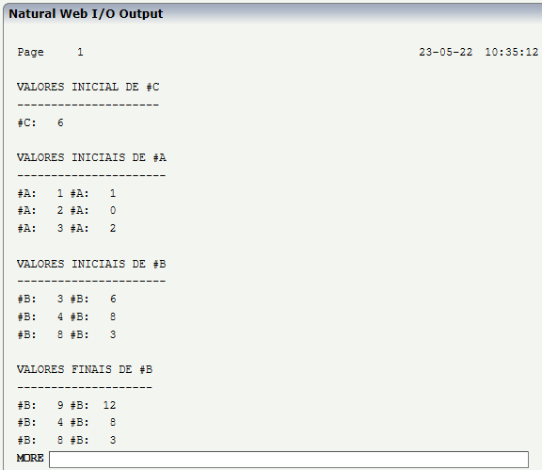

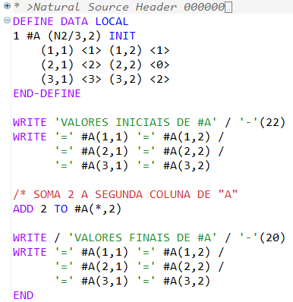

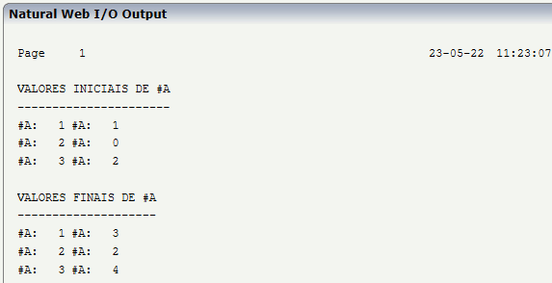

**25 - Manipulação de Strings/Arrays**

**Examine**

A instrução examine pesquisa uma string em um campo (alfanumérico ou array), através de uma opção, e altera, deleta ou conta a quantidade de ocorrência de um campo.

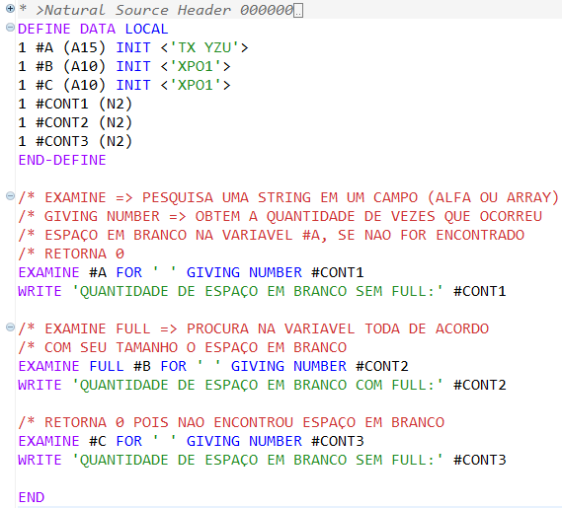

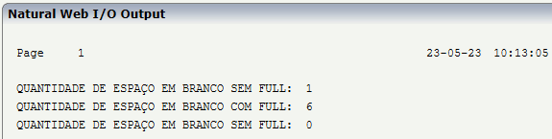

**Examine Delete / Replace**

Com a opção DELETE/REPLACE é possível pesquisar o campo pelo valor especificado e excluir ou substituir as ocorrências encontradas pelo valor desejado. Se for especificado FIRST para qualquer das opções, apenas a primeira ocorrência encontrada será excluída ou substituída.

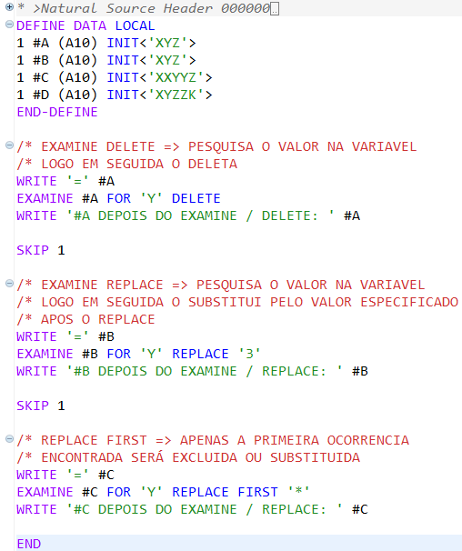

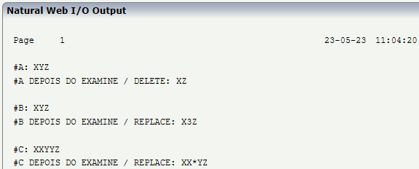

**Examine Giving Number**

A opção GIVING NUMBER fornece o número de ocorrências do valor pesquisado no campo fonte. Esta informação refere-se ao campo antes das operações com REPLACE ou DELETE.

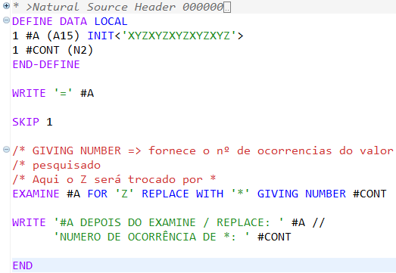

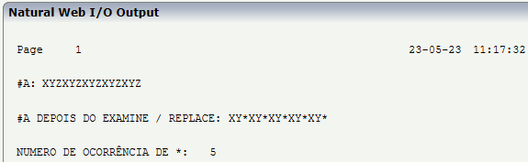

**Examine Giving Position**

A opção GIVING POSITION fornece a posição da primeira ocorrência do valor pesquisado.

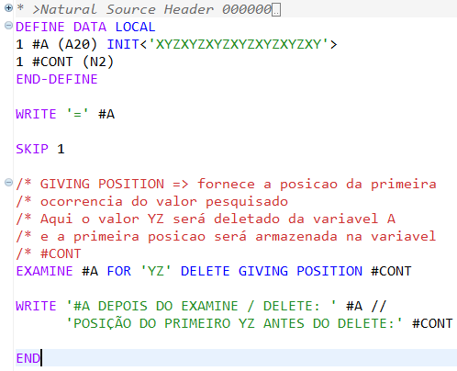

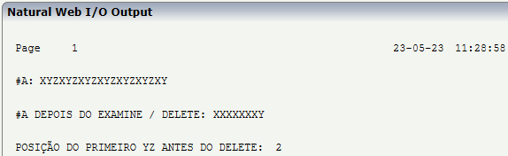

**Examine Giving Length**

A opção GIVING LENGTH fornece o tamanho do campo pesquisado depois que todas as operações de REPLACE / DELETE forem feitas.

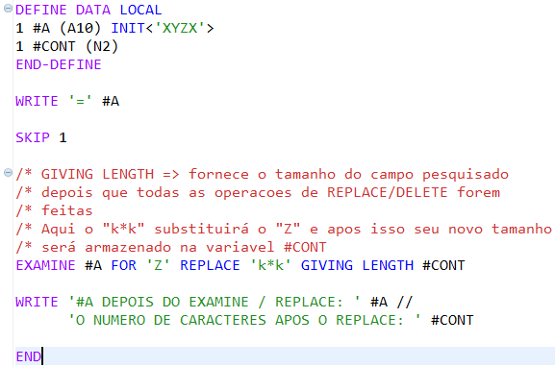

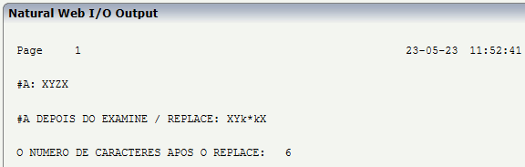

**Examine Giving Index**

Com a opção GIVING INDEX é possível localizar um determinado valor em um ARRAY e fornecer a primeira ocorrência do ARRAY em que o valor de pesquisa foi encontrado. Esta opção também é válida para arrays multidimensionais.

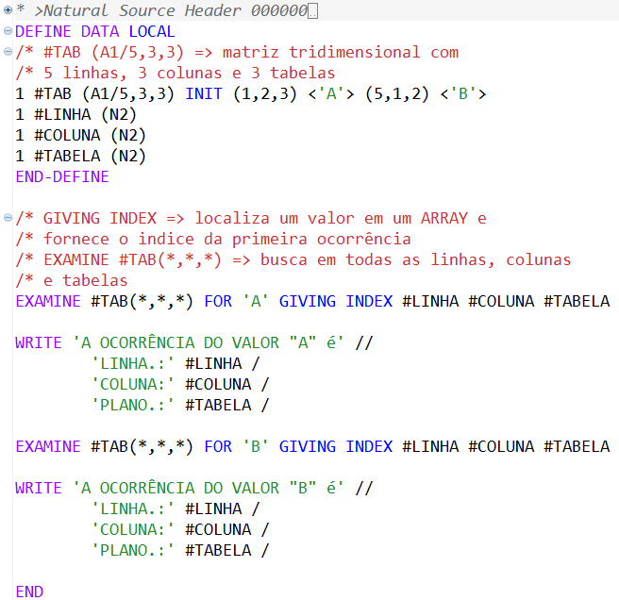

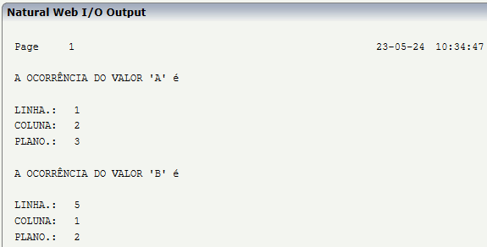

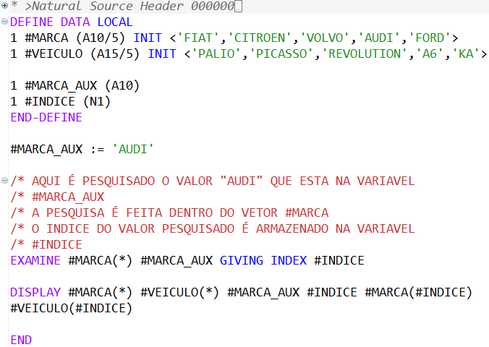

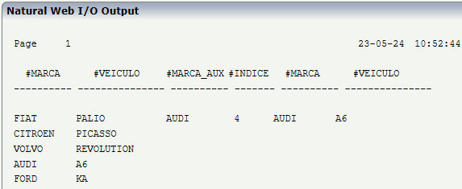

**Examine Substring**

A opção SUBSTRING permite que uma porção do campo seja examinada. Depois do nome (operando1), deve ser especificada a primeira posição a ser examinada (operando2) e então o tamanho (operando3) da parte do campo a ser pesquisada.

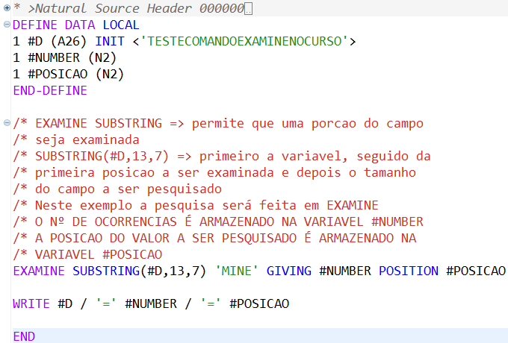

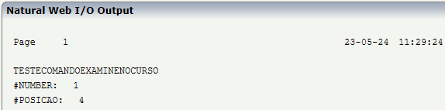

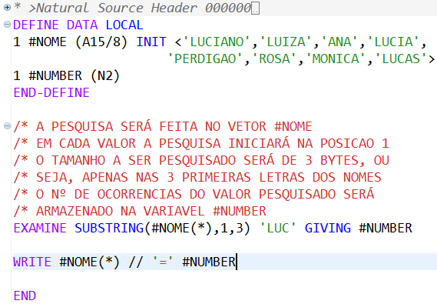

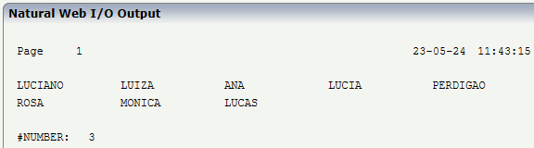

**Examine Pattern**

A opção PATTERN tem a capacidade de pesquisar um campo excluindo posições selecionadas.

“.” (ponto), “?” (interrogação) e “_” (underline), representam uma posição a ser ignorada.

“*” (asterisco) e “%” (percentual), representam uma posição ou mais a serem ignoradas.

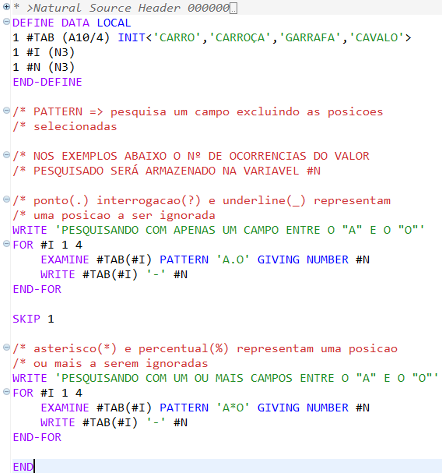

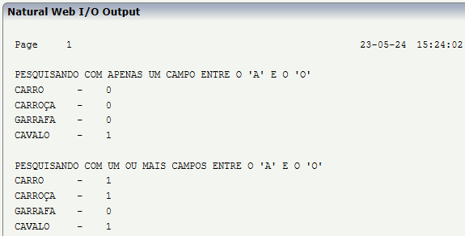

**Examine With Delimiters**

A opção WITH DELIMITERS é utilizada para um valor que está entre espaço em branco ou qualquer outro que não seja letra ou número.

WITH DELIMITERS + operando => é usado p/ procurar um valor delimitado pelo caracter especificado.

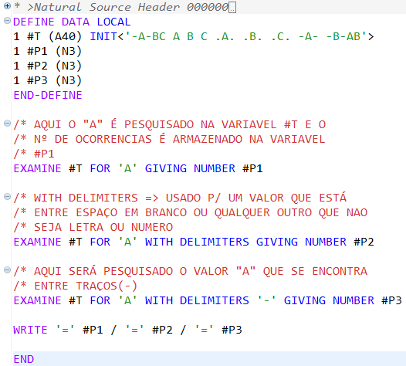

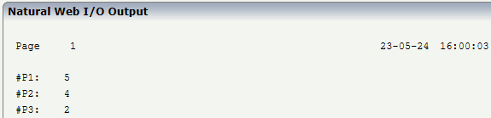

**Examine Translate**

TRANSLATE transforma caracteres de um campo p/ maiúsculo, p/ minúsculo ou p/ outro caracter especificado. INTO LOWER CASE, o conteúdo será transformado para minúsculo. INTO UPPER CASE, o conteúdo será transformado p/ maiúsculo.

A sintaxe EXAMINE ... TRANSLATE USING + operando, tem como valores de tradução os caracteres contidos no operando, que é uma tabela de tradução definida com formato (A2) ou (B2). Quando EXAMINE encontrar o primeiro caracter da tabela no campo, faz a troca do caracter do campo para o segundo caracter definido na tabela. A opção INVERTED altera a direção de troca no operando.

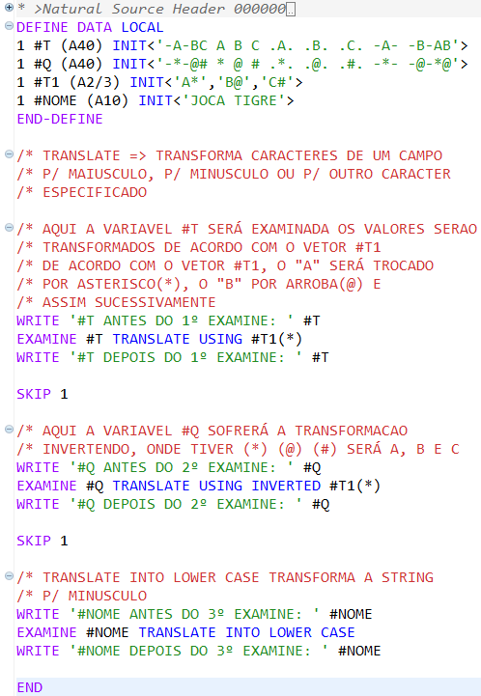

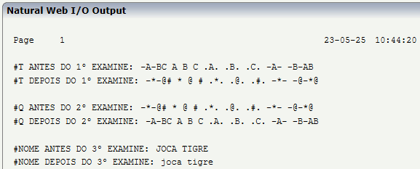

**Separate**

Separa o conteúdo de um campo alfanumérico em dois ou mais campos alfanuméricos ou ocorrências de um ARRAY alfanumérico.

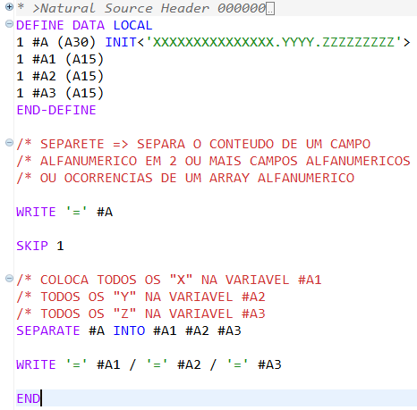

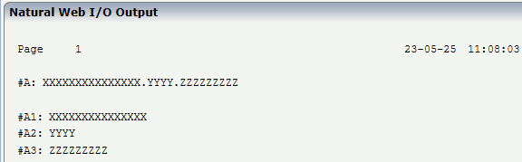

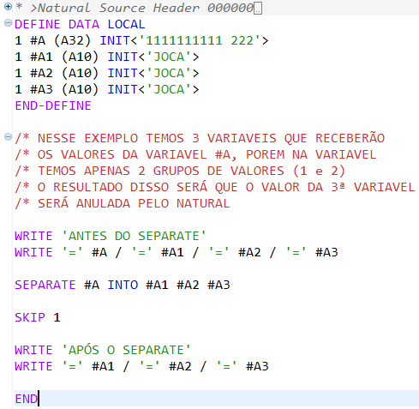

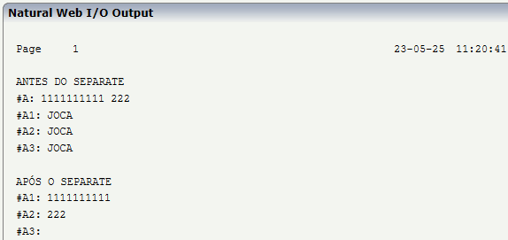

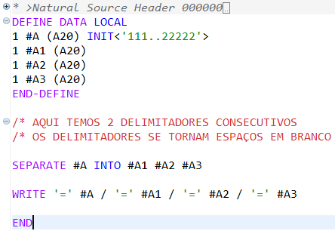

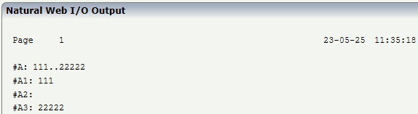

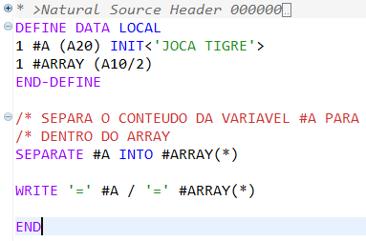

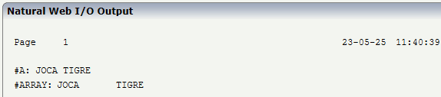

**Separate With Delimiters**

Podemos separar o conteúdo a partir de um delimitador especificado.

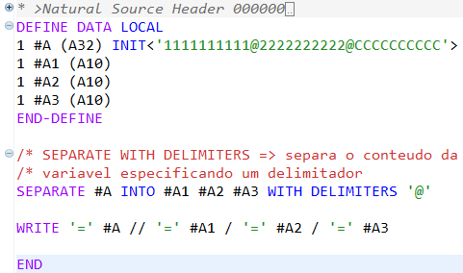

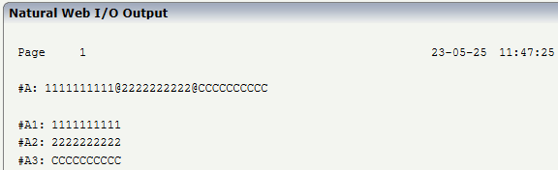

**Separate Giving Number**

**Adabas**

**1 - Noções Básicas**

Quase todos os grandes bancos de dados governamentais mantidos pelo BNDES, BACEN, SERPRO e Dataprev estão em Adabas. Eles contêm informações de praticamente todos os brasileiros, como o banco de dados do SUS. Também o Banco do Brasil habilita sua utilização em paralelo com VSAM e DB2. A BrasilTelecom, outros bancos e grandes empresas de diversos setores utilizam Adabas. Por serem sistemas legados, suas mudanças para os modelos de bancos de dados relacionais implicariam investimentos altíssimos e pouca segurança no resultado final. O Adabas é utilizado no Bradesco num sistema de financiamento que é proveniente do antigo FINASA, é o único sistema em Adabas no Bradesco. É também utilizado no Departamento Estadual de Trânsito de Sergipe onde mantém todas informações sobre veículos e condutores do Estado. Na Educação, ele é utilizado no sistema de gestão acadêmica da Universidade Presbiteriana Mackenzie.

Diferente de um banco de dados relacional o Adabas usa o conceito de listas invertidas, sendo classificado como um banco de dados hierárquico por alguns autores e às vezes como um banco de dados em rede. A diferença desses dois tipos de SGBD é bastante sútil, no banco hierárquico você tem o conceito de nós pais-filhos como em uma árvore genealógica e no banco em rede um nó pode ter vários pais.

Hierárquico

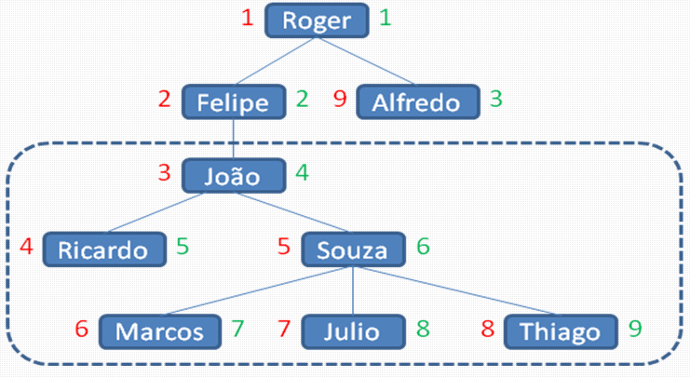

Modelo em rede

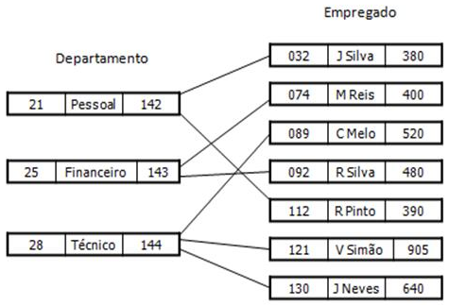

Essa classificação nem sempre é precisa, assim como acontece com outros SGBD’s de mercado quando as características dos modelos são incorporadas simultaneamente, por exemplo o SGBD PostgreSQL que é um banco objeto-relacional. Para fins didáticos vamos dizer que o Adabas é um banco hierárquico mas a sua principal característica é o uso de lista invertida, esse conceito é a mais popular estratégia de sistemas de busca, usada em serviços como o Google.

Realizar pesquisa de um termo em uma lista tradicional ou em um campo de uma tabela relacional pode exigir muito tempo devido a busca sequencial, entretanto com uma lista invertida a estrutura do Adabas pode se avançar diretamente ao termo procurado. Por isso, o uso deste recurso permite que os resultados sejam obtidos de forma consideravelmente mais rápida, a diferença de tempo de resposta tende a aumentar quanto maior for o arquivo ou lista pesquisada.

Veja a diferença no exemplo abaixo, primeiro um exemplo de Lista normal com chave e valor, e logo abaixo a lista invertida mapeando as ocorrências pelos registros.

Lista Normal:

1: "Sei que sou"

2: "Sou o que sei"

3: "Sou uma banana"

Obtemos a seguinte lista invertida:

"sei" : {1, 2}

"que" : {1, 2}

"sou" : {1, 2, 3}

"o" : {2}

"uma" : {3}

"banana" : {3}

Além desse conceito chave, o Adabas possui uma estrutura próxima de um modelo relacional mas com algumas diferenças básicas, como:

- Arquivos, e não tabelas, como as principais unidades de organização.

- Registros, e não células, como menores unidades de organização.

- Campos, e não colunas, como componentes de uma unidade.

- Não baseado no sistema SQL, precisando de um mecanismo de busca externo.

O Adabas possui diversos mecanismos para conexão com outros SGBD’s, por exemplo o uso de ODBC. O ODBC é um protocolo que você pode usar para conectar um banco de dados do Microsoft Access a uma fonte de dados externa, como o Microsoft SQL Server.

O Adabas é um banco de dados muito consolidado e de alto desempenho que pode ser executado em todas as plataformas de servidor mais populares com baixo custo de propriedade. Ele fornece conectividade com aplicativos de todas as principais plataformas de desenvolvimento e conectividade de dados com ferramentas de dados conhecidas. O Adabas fornece todos os recursos de administração, monitoramento e segurança necessários para um sistema de banco de dados corporativo.

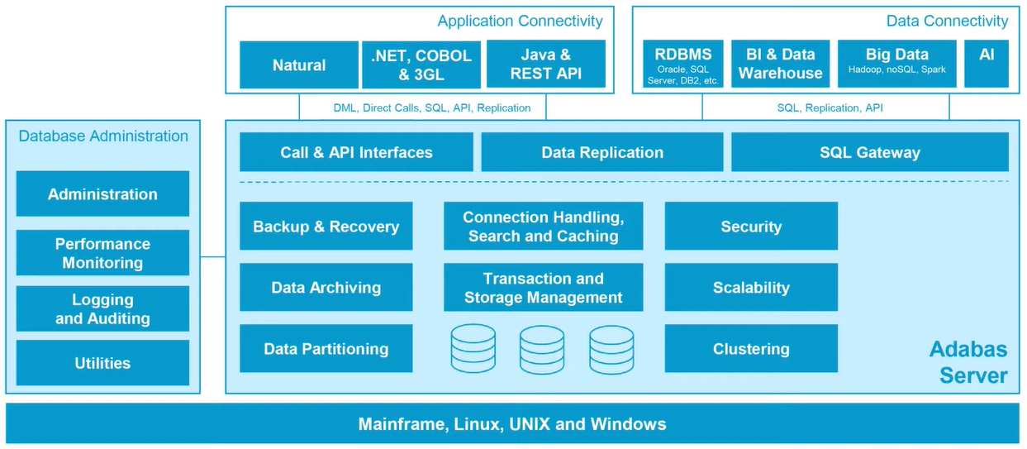

Um banco de dados do Adabas pode conter vários arquivos ou tabelas. O Adabas não é um banco de dados relacional, o que pode ser um benefício significativo quando se trata de desempenho e de estrutura de registro flexível.

Neste exemplo você pode ver um layout de registro com campos para o arquivo "cruises".

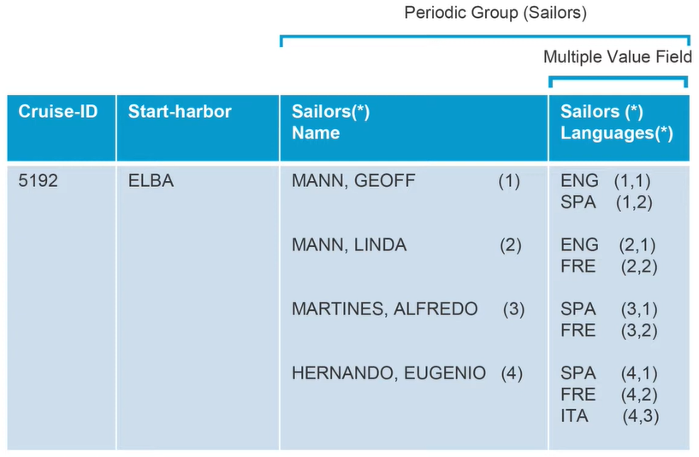

Um registro do arquivo "cruises" pode conter campos como "Cruise-ID", "Start-harbor", "Sailors-name" e "Sailors-languages". Para dados que tem relação entre si podemos criar um grupo periódico (Periodic Group). No nosso exemplo, cada tripulante pode falar vários idiomas, então criamos um campo multivalorado "Sailors-languages" que pode conter vários idiomas para cada tripulante.

Em um banco de dados relacional, esse tipo de informação precisaria ser normalizada e provavelmente distribuída em três tabelas diferentes. No Adabas, isso pode se encaixar em um único tipo de registro, portanto não há necessidade de **"joins"** ao recuperar ou salvar os dados. O Adabas também compactará automaticamente os campos vazios antes que o registro seja armazenado.

O Adabas suporta tipos de campo padrão como "alphanumeric" que vêm em 3 tipos diferentes. Pequeno, médio e grande de até 2 gigabytes. Essas "Strings" de caracteres longas são especialmente úteis para imagens, documentos em PDF ou vídeos. Há também um tipo especial de campo para alfabéticos e unicode. Para campos numéricos as opções são binário, inteiro, ponto flutuante e decimais compactados ou descompactados.

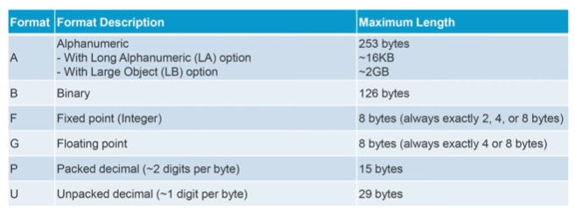

Vamos ver como isso fica no NaturalOne da perspectiva de um desenvolvedor. As visualizações dos arquivos ou tabelas do Adabas são definidas nas DDM’s (data definition module).

DDM: O módulo de definição de dados contém informações sobre os campos individuais do arquivo. Essas informações são relevantes para o uso desses campos em um programa Natural. Um DDM constitui uma visão lógica de um arquivo de banco de dados físico.

Temos três exemplos aqui:

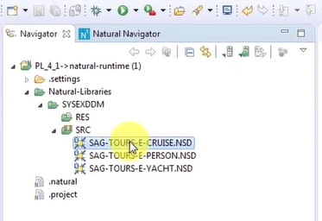

Podemos dar uma olhada nelas e nos dados que elas contém ao clicar com o botão direito e selecionar "browse data".

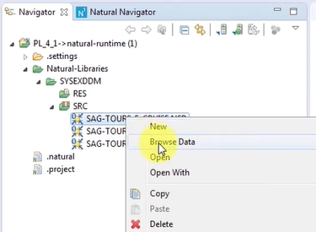

O relatório que estamos criando precisa de um nome como "Cruise".

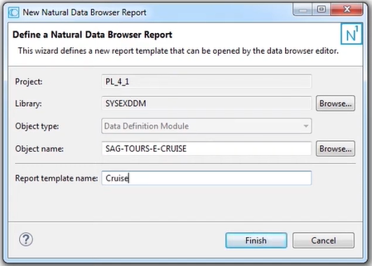

Podemos selecionar os campos relevantes. Para este relatório simples, escolhemos "CRUISE-ID", "START-HARBOR", "DESTINATION-HARBOR", "S-NAME" e "LANGUAGES".

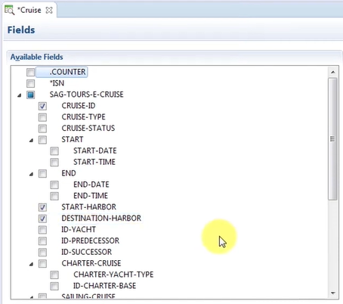

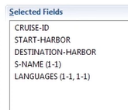

Na guia "Report", podemos selecionar a ordem na qual queremos que nossos dados apareçam.

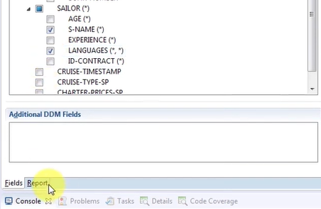

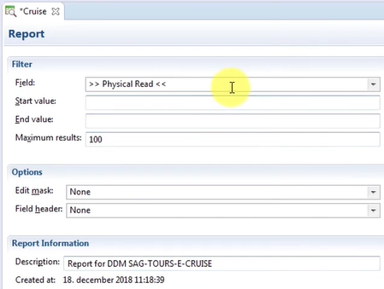

Neste caso escolheremos "START-HARBOR" e gostaríamos de partir de um lugar ensolarado como as "Bahamas", e clicamos no botão de execução.

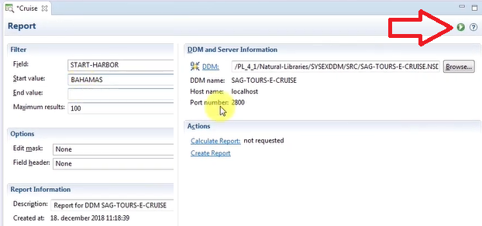

Aqui temos o relatório com a lista de cruzeiros com os campos que selecionamos.

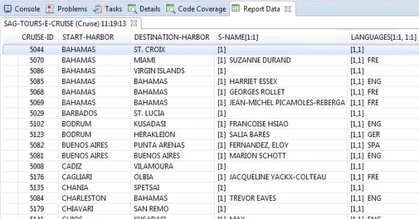

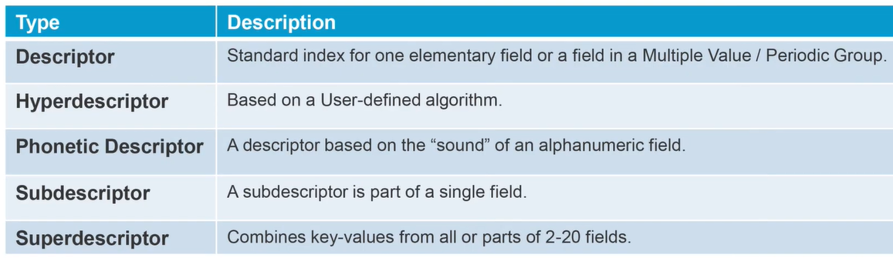

O nome de uma chave ou índice no Adabas é chamado de "descritor". É possível adicionar descritores a todos os tipos de campos, incluindo os "grupos periódicos" ou "campos multivalorados". Isso significa, por exemplo, que adicionar um descritor aos idiomas dos tripulantes nos permitiria procurar por todos os tripulantes que falam espanhol.

O "hiperdescritor" permite endereçar eventuais requisitos especiais em relação aos descritores definidos pelo usuário.

O "descritor fonetico" é muito útil para pesquisas de nome em que o som do campo alfanumérico é mais relevante do que a ortografia.

O "subdescritor" ou "superdescritor" permite pesquisar partes de um campo ou combinar partes de vários campos.

**2 - Acesso e Consulta**

Esta unidade é uma breve introdução ao acesso a dados do Adabas através do Natural. Estas são as 4 instruções básicas do Natural para acessar dados no Adabas.

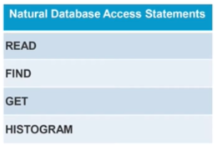

"Read" para acesso sequencial, "Find" para selecionar um conjunto de registros, "Get" para obter um registro usando uma chave interna do Adabas e finalmente "Histogram" para uma contagem de registros com valores de chaves específicas.

Primeiro vamos falar sobre a instrução "Read" que é uma maneira rápida de ler diversos registros sequencialmente.

Mas antes de podermos acessar os dados, precisaremos definir a visão dos dados que queremos analisar. Assim vamos usar "define data local" e o “end-define”. Agora vamos clicar com o botão direito para acessar “Advanced Edit Features” em seguida “Import Data Fields”.

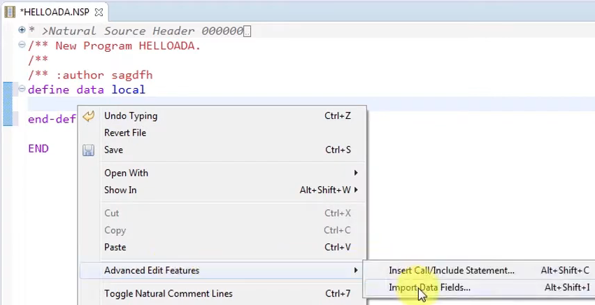

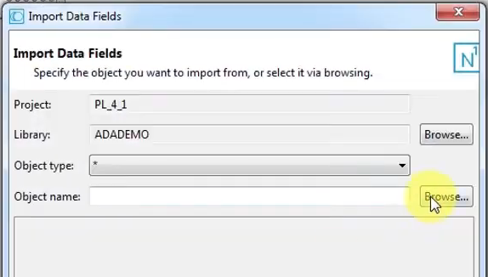

Neste caso da DDM “Cruise”.

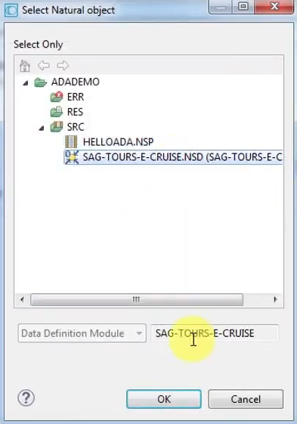

Vamos escolher o nível superior “Sag-tours-e-cruise”, “Cruise-id”, “Start-date”, “Start-harbor” e “Destination-harbor”.

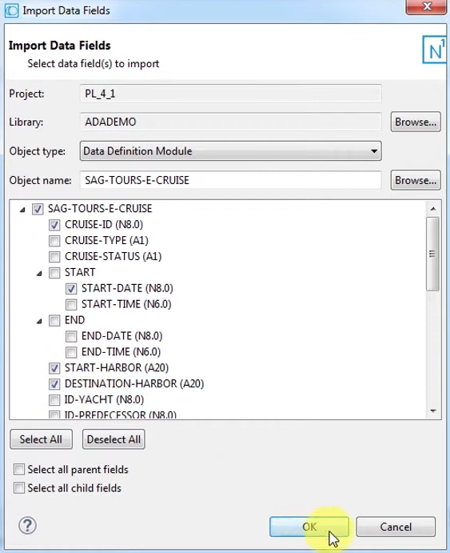

Vamos mudar o nome padrão da nossa visão local para “cruise”.

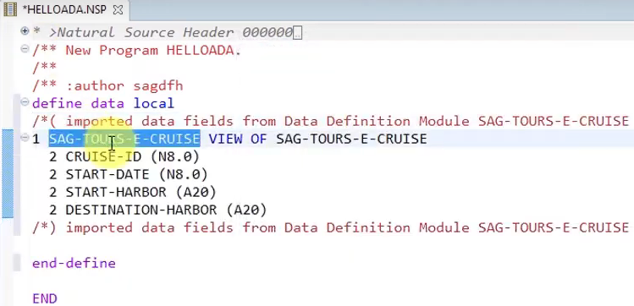

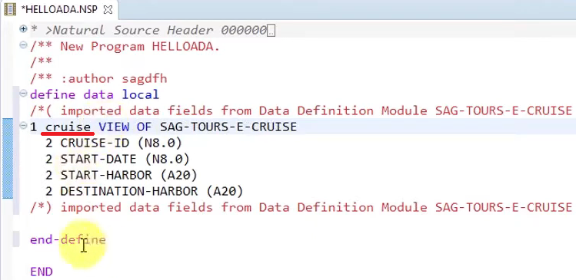

Agora vamos criar um loop de leitura (read) onde especificamos a visão que no nosso caso é “cruise”. Dentro do loop queremos uma instrução então vamos dizer “display cruise”.

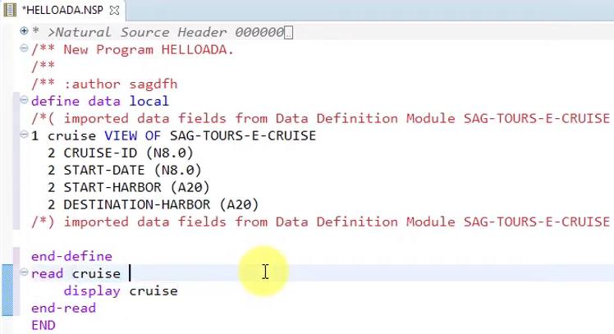

Esse loop simples seria suficiente para percorrer todos os registros do arquivo “cruise” no banco de dados. Mas vamos restringir um pouco por meio da inclusão de uma chave de um valor inicial. Então vamos ler o “cruise” pelo descritor “Start-harbor” com o valor “Bahamas”.

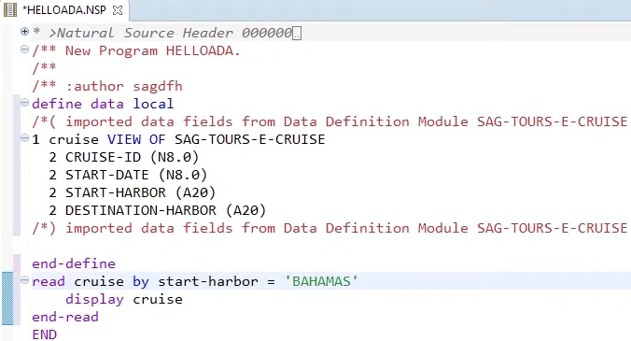

Ao executar teremos uma lista de todos os cruzeiros que partem das “Bahamas” no topo da lista.

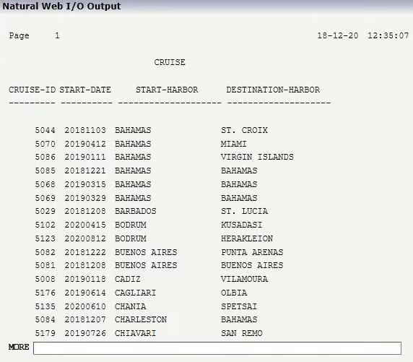

Vamos restringir ainda mais adicionando um valor final. Vamos dizer “ending at ‘CADIZ’”.

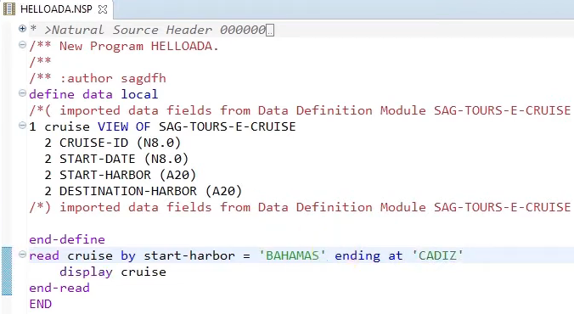

Ao executar teremos uma lista de resultados ainda menor.

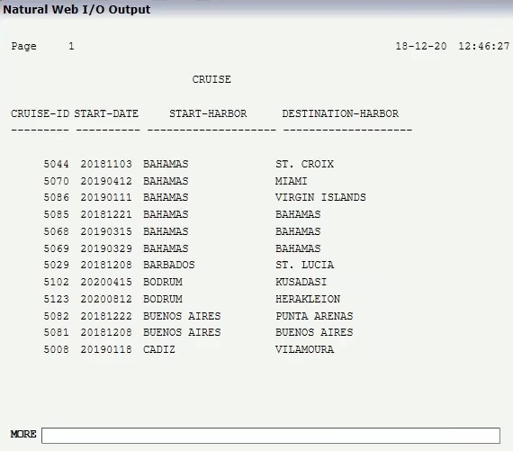

Agora vamos alterar este exemplo de “Read” para uma instrução “Find”. Vamos alterar “Read” e “And-read” para “Find” e “And-find”. Alterar “By” para “With” e remover o valor final. A grande diferença entre as instruções “Read” e “Find” é que “Read” pode ter apenas um critério pois percorre os dados sequencialmente, enquanto uma instrução “Find” pode ter vários critérios de pesquisa para selecionar o conjunto de resultados. Assim podemos adicionar outro critério de pesquisa. Então adicionaremos “and Start-data > 20190101”. A última coisa que quero fazer é adicionar a “*isn” que é a chave única de um registro.

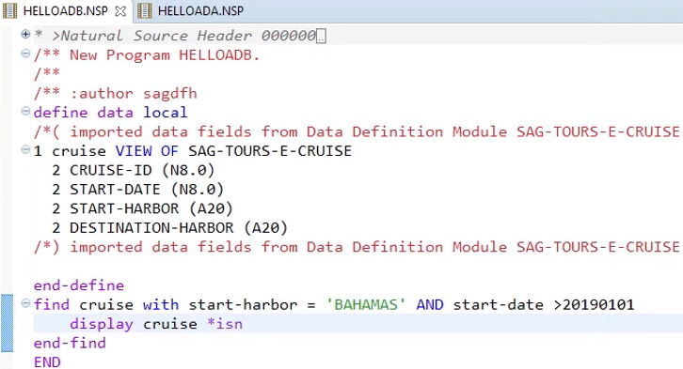

Ao executar, vemos os poucos registros que correspondem aos dois critérios de pesquisa.

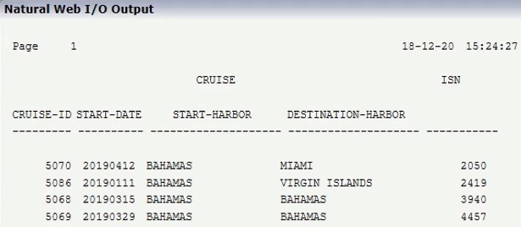

Você deve ter notado que no nosso exemplo “Read” os registros foram classificados em ordem alfabética pelo valor da chave usada. Porém, a instrução find permite várias chaves, o que significa que os resultados são por padrão sempre classificados pela “isn”. Aqui, “2050” é a menor.

Vamos agora ver como obter um único registro se já temos disponível a “isn” como, por exemplo, 2050. Assim removeremos “Find” e “End-find” e escreveremos “Get Cruise 2050”.

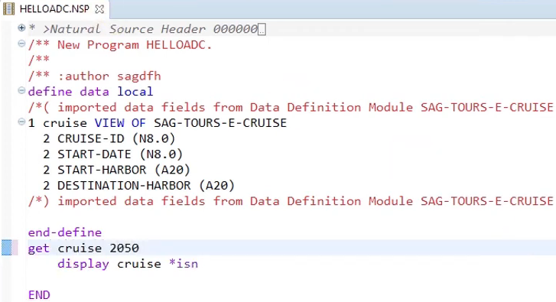

Ao executar o programa temos:

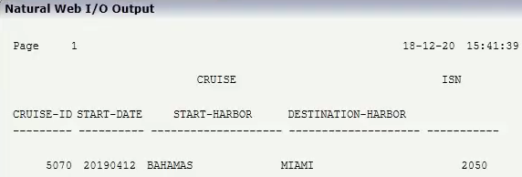

No nosso último exemplo veremos como acessar o contador das ocorrências de cada descritor ou índice. Isso é muito semelhante a uma instrução “select count” no SQL. Essa visualização só pode funcionar com a variável do descritor, então removeremos os três campos adicionais. Vamos mudar para “histogram cruise start-harbor”. Em seguida, “display start-harbor *number” para mostrar o número de ocorrências. Fechamos o loop com “and-histogram”.

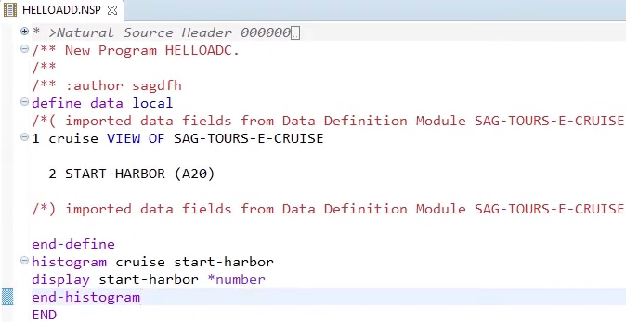

Ao executarmos o programa podemos ver o número de ocorrências de cada “start-harbor”.

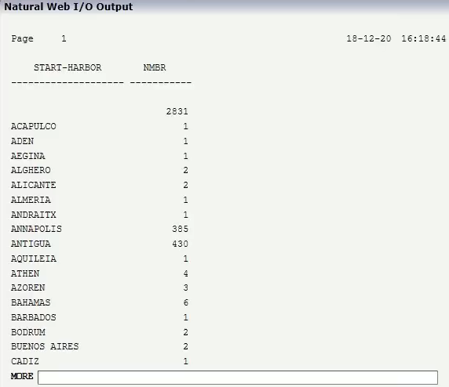

Resumindo, “Read” é usado para acesso sequencial, “Find” para selecionar um conjunto de registros, “Get” para um único registro e “Histogram” para o número de ocorrências dos valores do descritor.

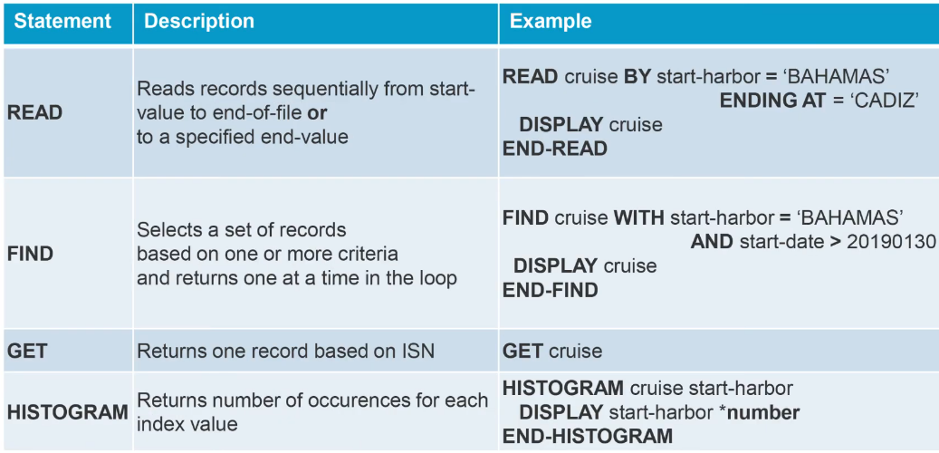

**3 - Atualizações e Transações**

Este vídeo é uma introdução rápida a atualização dos dados do Adabas através do Natural. A unidade anterior cobriu o acesso a dados no Adabas. Para atualizar os dados é possível usar uma das seguintes instruções.

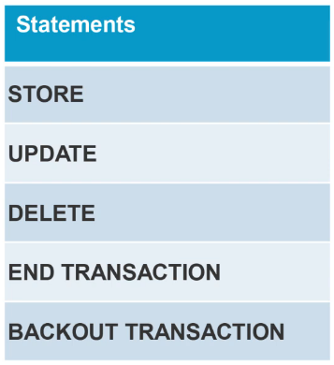

Temos o “store” para adicionar um novo registro e “update” ou “delete” para alterar ou excluir registros existentes. Se as alterações não forem confirmadas usando o “end-transaction” ou explicitamente descartadas por um “backout transaction” as alterações no banco de dados serão desfeitas quando o tempo limite “time out” for atingido. Vejamos essas instruções mais de perto.

Para armazenar um novo registro precisamos primeiro inserir alguns valores nos campos da visão. Como você pode ver, já adicionei alguns valores, como “cruise-id := 5202” e assim por diante. Assim, tudo que precisamos é uma instrução “store” contendo o nome da visão local, neste caso, “cruise”. E por fim precisamos confirmar as alterações usando o “end-transaction”. Eu também adicionei um pequeno bloco “read display” para que possamos verificar se os novos dados foram realmente adicionados.

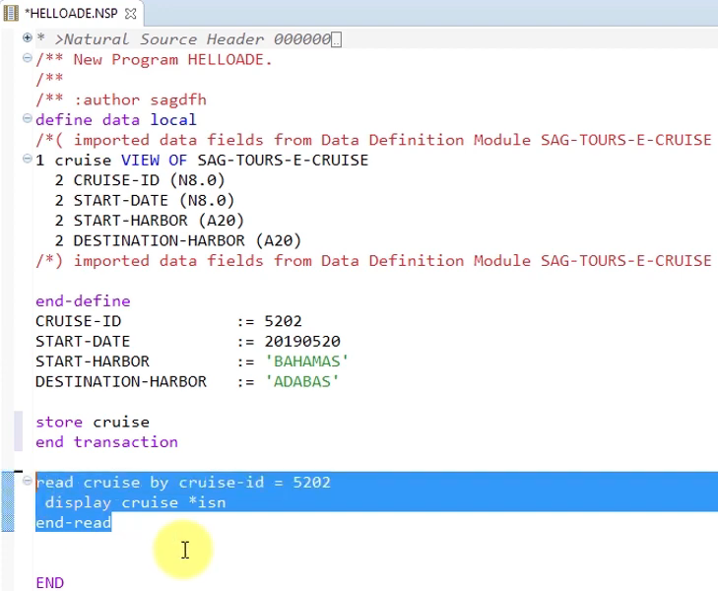

Vamos salvar e executar e poderemos ver o novo registro retornado do Adabas com uma nova “isn”.

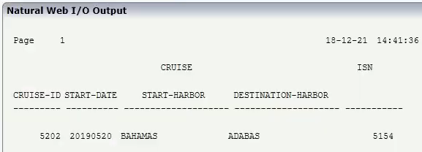

Se quisermos alterar os valores e atualizar os registros, primeiro teremos que acessá-los. Podemos fazer isso usando uma instrução “find” como esta. Eu adicionei uma instrução “display” para que possamos ver os valores do registro antes de alterar qualquer coisa. E então temos que lembrar de confirmar a transação com “end-transaction”.

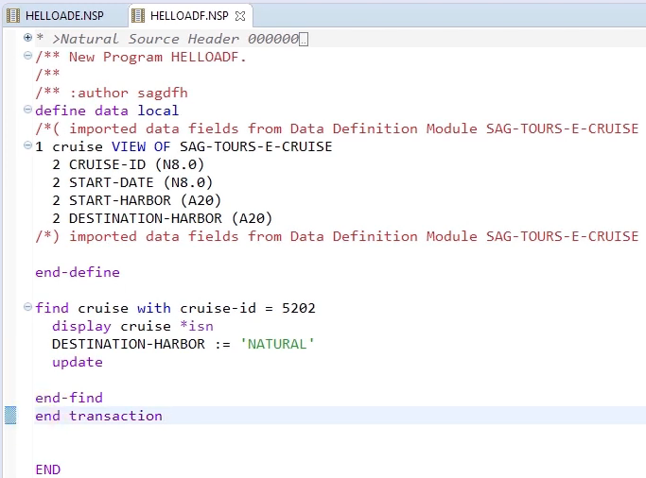

Ao salvamos e executamos, veremos que o valor de “destination-harbor” era “Adabas”.

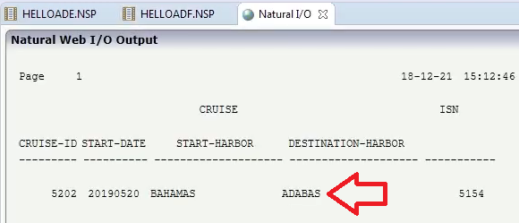

Para verificar se as alterações foram realmente feitas apenas, executaremos novamente o programa para exibir o valor atual que agora é “Natural”.

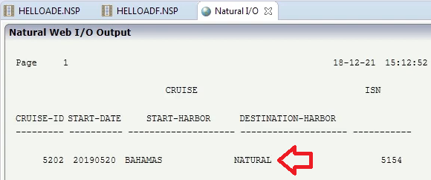

Digamos que queremos excluir este registro. Adicionei uma verificação extra, no caso do registro não ser encontrado. Então vamos adicionar a instrução “delete”. Para ilustrar como podemos cancelar uma transação, podemos adicionar a instrução “backout transaction”.

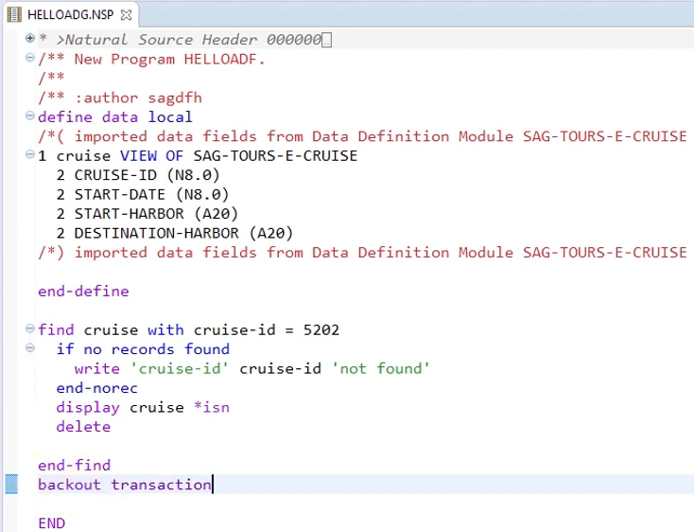

Salvamos e executamos. Executamos novamente e veremos que a exclusão nunca é efetivada.

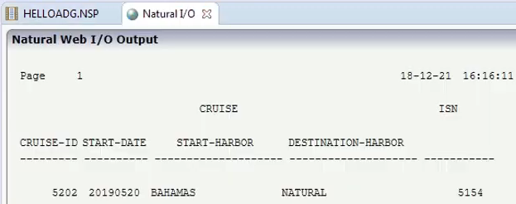

Então vamos alterar o “backout transaction” para “end transaction”. Salvamos e executamos. E executamos novamente. Agora podemos ver que o registro finalmente desapareceu.

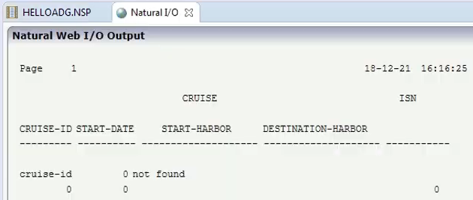

Resumindo, para armazenar um registro, preencha os devidos valores e use a instrução “store” seguida pelo nome da visão. Lembre-se de confirmar usando “end transaction”.

Para atualização você precisa acessar o registro. Por exemplo, com uma instrução “find”, alterar os valores e atualizá-lo com “update”.

Para exclusão, você também precisa acessar um registro. Use a instrução “delete” e lembre-se da instrução “end transaction”. Ou no caso de um erro exigir o cancelamento da transação, a instrução “backout transaction”.

